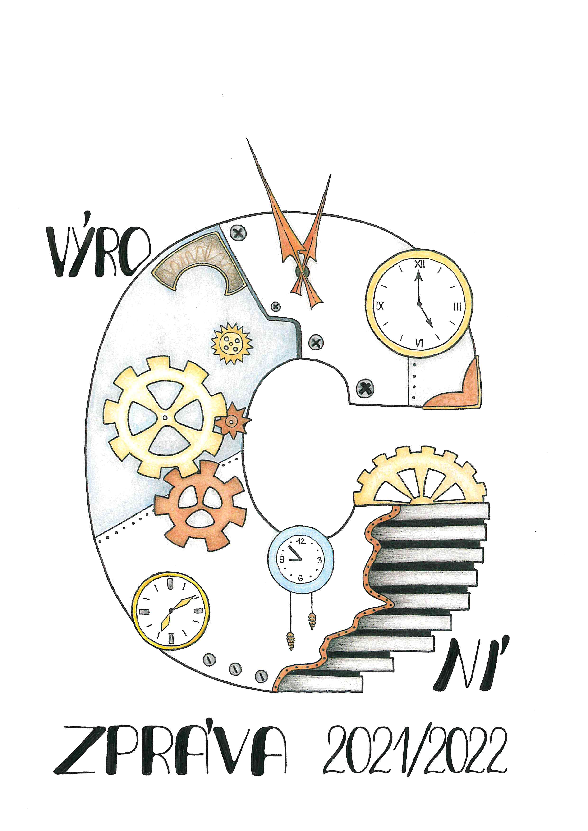

Výroční zpráva je zpracovaná dle § 10 odst. 3 zákona č. 561/2004 Sb., o předškolním, základním, středním, vyšším odborném
a jiném vzdělávání (školský zákon), ve znění pozdějších předpisů,
a § 7 vyhlášky č. 15/2005 Sb., kterou se stanoví náležitosti dlouhodobých záměrů, výročních zpráv
a vlastního hodnocení škol, ve znění pozdějších předpisů

Gymnázium Josefa Ressela, Chrudim,
Olbrachtova 291

tel. 469669500
e-mail: info@gjr.cz
www: http://www.gjr.cz
IČO 60103337
ID datové schránky: whjsraf
Úvod do výroční zprávy

Skončil další školní rok. Na jeho začátku jsme si všichni přáli, aby byl běžným školním rokem, rokem bez zákazů, nařízeních, distanční výuky a karantén. Sice se nám přání úplně nevyplnilo, ale postupně jsme se dostali do normálu. Doufám, že to tak zůstane.

Ve druhém pololetí jsme postupně začali organizovat školní i mimoškolní akce, proběhly lyžařské kurzy i maturitní plesy. Sportovní kurzy už byly v běžném režimu, bez jakýchkoliv omezení. Žáci se postupně vraceli k „předkovidovému“ režimu, i když někteří mají následky sociální izolace dodnes.

V dubnu začala velká rekonstrukce fasády budovy gymnázia. Budova je 124 let stará a na nový kabát jsme čekali několik let. Tato oprava byla velmi potřeba jak z hlediska vzhledu budovy, tak už i z důvodu bezpečnosti. Projít v některých místech v blízkosti budovy se stávalo nebezpečným. I když máme na přechodnou dobu nekomfortní vstup do školy zadním vchodem, za ten výsledek to určitě stojí.

Stále se snažíme zlepšovat jak prostředí ve škole, tak i výuku. Abychom mohli poskytovat kvalitní výuku informačních technologií, musíme obnovovat počítačové vybavení školy a doplňovat ve třídách projekční techniku. Letos se nám podařilo nakoupit nové počítače do jedné učebny a v druhé doplnit paměti do starších počítačů tak, aby splňovaly dnešní vysoké nároky. Dále se snažíme zasíťovat celou školu bezdrátovým internetem tak, aby ho mohli používat všichni žáci. Doba jde dopředu a připojení mobilních telefonů je dnes samozřejmostí. Učitelé dnes v hodinách využívají tyto technologie a žáci mohou v těchto případech využít informací z internetu. Na podzim se zavede internet ve třetím patře a budeme postupovat dále. Naše velmi stará budova je sice náročná na prostup internetu, ale plán máme již hotový.

Také náš školní bufet projde přes prázdniny proměnou. Firma, která ho měla v loňském roce pronajatý, nabízela stále stejné potraviny, které nekorespondovali se zdravým životním stylem. Domluvili jsme se na změně provozovatele a nastavili jasná pravidla, která jsou v souladu s dobou i paní provozovatelkou. Věřím, že to bude dobře fungovat.

V příštím roce chystáme další změny. Bude to rok například příprav na oslavy 160. výročí založení školy. 6. října 1863 bylo naše gymnázium založeno. Chceme připravit důstojné a zajímavé oslavy nejen pro naše žáky, jejich rodiče, ale také absolventy, kteří si k nám přijdou zavzpomínat na svoje studentská léta.

Školu máme plnou žáků, kteří nám pomáhají naplňovat nejen školní vzdělávací program, ale hlavně naše učitelské cíle. Věřím, že to děláme dobře. Snažíme se žáky nejen vzdělat, ale také pomoci jim se zařadit do dnešního dravého světa co nejlépe.

Klára Jelinková, ředitelka školy

Obsah:
č. j. GYMCR/803/2022

A. Základní údaje o škole (název, sídlo, charakteristika školy, zřizovatel, údaje o vedení školy, adresa pro dálkový přístup, údaje o školské radě, SRP)
A. 1 Název, sídlo, charakteristika gymnázia
A. 2 Zřizovatel gymnázia
A. 3 Údaje o vedení gymnázia
A. 4 Adresa pro dálkový přístup
A. 5 Údaje o školské radě
A. 6 Rada Sdružení rodičů a příznivců GJR

B. Přehled oborů vzdělání, které škola vyučuje v souladu se zápisem
ve školském rejstříku
B. 1 Obory vzdělání
B. 2 Vzdělávací programy
B. 3 Volitelné předměty
B. 4 Kurzy a exkurze
B. 5 Zájmové kroužky
B. 6 Školní sportovní klub
B. 7 Soutěže vyhlašované MŠMT
C. Rámcový popis personálního zabezpečení činnosti školy
C. 1 Pedagogičtí pracovníci
C. 2 Ekonomičtí zaměstnanci
C. 3 Provozní zaměstnanci
C. 4 Zaměstnanci školní jídelny

D. Údaje o přijímacím řízení
D. 1 Přijímací řízení – nižší stupeň osmiletého vzdělávání
D. 2 Přijímací řízení – první ročník čtyřletého vzdělávání

E. Údaje o výsledcích vzdělávání žáků podle cílů stanovených školními vzdělávacími programy a podle poskytovaného stupně vzdělání včetně výsledků maturitních zkoušek
E. 1.1 Chování, absence a hodnocení prospěchu podle tříd
E. 2.1 Seznam absolventů
E. 2.2 Uplatnění absolventů v dalším životě
F. Údaje o prevenci sociálně patologických jevů
Zpráva o činnosti metodika primární prevence
Zpráva o činnosti výchovného poradce
Zpráva o činnosti koordinátora EVVO
Zpráva o činnosti školního psychologa
Zpráva o činnosti školního sportovního klubu při GJR

G. Údaje o dalším vzdělávání pedagogických a nepedagogických pracovníků
Přehled vzdělávacích akcí – chronologicky

H. Údaje o aktivitách a prezentaci školy na veřejnosti
H. 1. Kurzy
H. 2 Zahraniční zájezdy žáků
H. 3 Zpráva o činnosti předmětových komisí:
Předmětové komise českého jazyka a literatury
Předmětové komise anglického jazyka
Předmětové komise druhého cizích jazyka
Předmětové komise společenských věd
Předmětové komise matematiky a příbuzných věd
Předmětové komise přírodních věd
Předmětové komise estetické výchovy
Předmětové komise tělesné výchovy
Plnění Školního vzdělávacího programu
H. 4 Zpráva z prověrky BOZP, prevence rizik a kontroly PO

I. Základní údaje o hospodaření školy

J. Výroční zpráva o činnosti GJR v oblasti poskytování informací podle zákona č. 106/1999 Sb.

K. Dokumenty

A. Základní údaje o gymnáziu

A. 1 Název, sídlo, charakteristika gymnázia
Název: Gymnázium Josefa Ressela, Chrudim, Olbrachtova 291
Sídlo: Olbrachtova 291, 537 01 Chrudim 4
Charakteristika gymnázia: Gymnázium je druhým největším v kraji, v tomto školním roce má 4 třídy nižšího osmiletého gymnázia, 4 třídy vyššího osmiletého a 8 tříd čtyřletého gymnázia. Počet žáků je 467, počet vyučujících 41. Průměrný počet žáků ve třídě je 29,19.

A. 2 Zřizovatelem gymnázia je Pardubický kraj.

A. 3 Údaje o vedení gymnázia

Ředitelka gymnázia: Mgr. Klára Jelinková
vzdělání Vysoká škola pedagogická v Hradci Králové
odborná kvalifikace biologie – tělesná výchova, učitelství pro 5. až 12. ročník
ve funkci od 1. srpna 2011

Statutární zástupkyně ředitele gymnázia: Mgr. Blanka Křapková
vzdělání Univerzita Karlova Praha, Matematicko-fyzikální fakulta
odborná kvalifikace matematika – deskriptivní geometrie
ve funkci od 1. července 2009

Zástupce ředitele gymnázia: Mgr. František Runštuk
vzdělání Univerzita Karlova Praha, Matematicko-fyzikální fakulta
odborná kvalifikace matematika - fyzika
ve funkci od 25. srpna 2008

A. 4 Adresa pro dálkový přístup:
e-mail: info@gjr.cz
www: http://www.gjr.cz
datová schránka: whjsraf

A. 5 Údaje o školské radě
Členové školské rady:
Mgr. Monika Slezáková předsedkyně, zvolena pedagogickými pracovníky
Mgr. Silvie Anýžová člen, jmenován Radou Pardubického kraje
Ing. Monika Pilařová člen, zvolen zákonnými zástupci nezletilých žáků
a zletilými žáky

Z důvodu pandemie se školská rada sešla pouze dne 11. 4. 2021. Do tohoto data potřebné dokumenty schvalovala per rollam.

A 6. Rada Spolku rodičů a příznivců Gymnázia Josefa Ressela
předseda: Ing. Jana Košťálová
hospodář: Václav Špiroch
členové: Hana Pitrová, Stanislava Formánková, Ivana Axmannová, Václav Trunec, Monika Pilařová, Karolína Jeníková, Marie Ježková, Jana Košťálová, Vanda Rektorisová, Vendula Burkoňová, Pavla Šimonová, Zdeňka Střížková, Ladislav Povr, Dita Korbelová, Milena Dusová, Radek Gondek

B. Přehled oborů vzdělání, které gymnázium vyučuje v souladu se zápisem ve školském rejstříku

B. 1 Obory vzdělání
1. 79-41-K/41 Gymnázium
2. 79-41-K/81 Gymnázium

B. 2 Vzdělávací programy
Školní vzdělávací program zpracovaný podle RVP ZV určený pro primu, sekundu, tercii
a kvartu osmiletého vzdělávání.

Školní vzdělávací program zpracovaný podle RVP G určený pro kvintu, sextu, septimu
a oktávu osmiletého vzdělávání.

Školní vzdělávací program zpracovaný podle RVP G určený pro 1. – 4. ročník čtyřletého vzdělávání.

B. 3 Volitelné předměty

2. E Četba v angličtině

3. E Sportovní hry
Poslech v angličtině

4. E Konverzace v angličtině
Fyzikálně-chemický seminář

3. AB, 7. E, 4. AB, 8. E Konverzace v anglickém jazyce
Konverzace v německém jazyce
Konverzace v ruském jazyce
Konverzace ve francouzském jazyce
Literární seminář
Seminář ze zeměpisu
Společenskovědní seminář
Matematický seminář
Seminář a cvičení z fyziky
Seminář a cvičení z biologie
Seminář a cvičení z chemie
Deskriptivní geometrie
Informatika a programování

B. 4 Kurzy a exkurze
Kurzy ekologické výchovy
Geologické a mineralogické exkurze
Sportovní a turistické kurzy
Lyžařské výcvikové kurzy
Adaptační kurzy

B. 5 Zájmové kroužky
Hudební
Recitační
Přírodovědný
Chemický
Fyzikální
Zeměpisný
Divadelní klub
Psychologie
Volejbal
Basketbal
Sportovní hry

B. 6 Školní sportovní klub
Basketbal
Fitness a bodybuilding
Volejbal
Sportovní hry

B. 7 Soutěže vyhlašované MŠMT
Pořádáme okresní i krajské kolo SOČ. V roce 2022 proběhlo pouze krajské kolo.
Organizujeme okresní i krajské kolo Biologické olympiády pro střední školy.

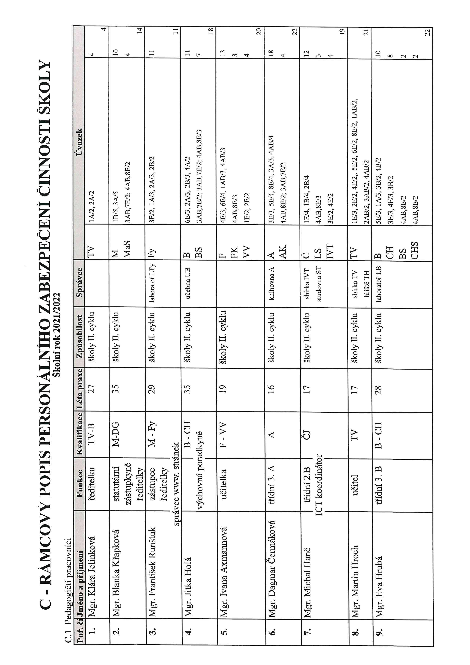

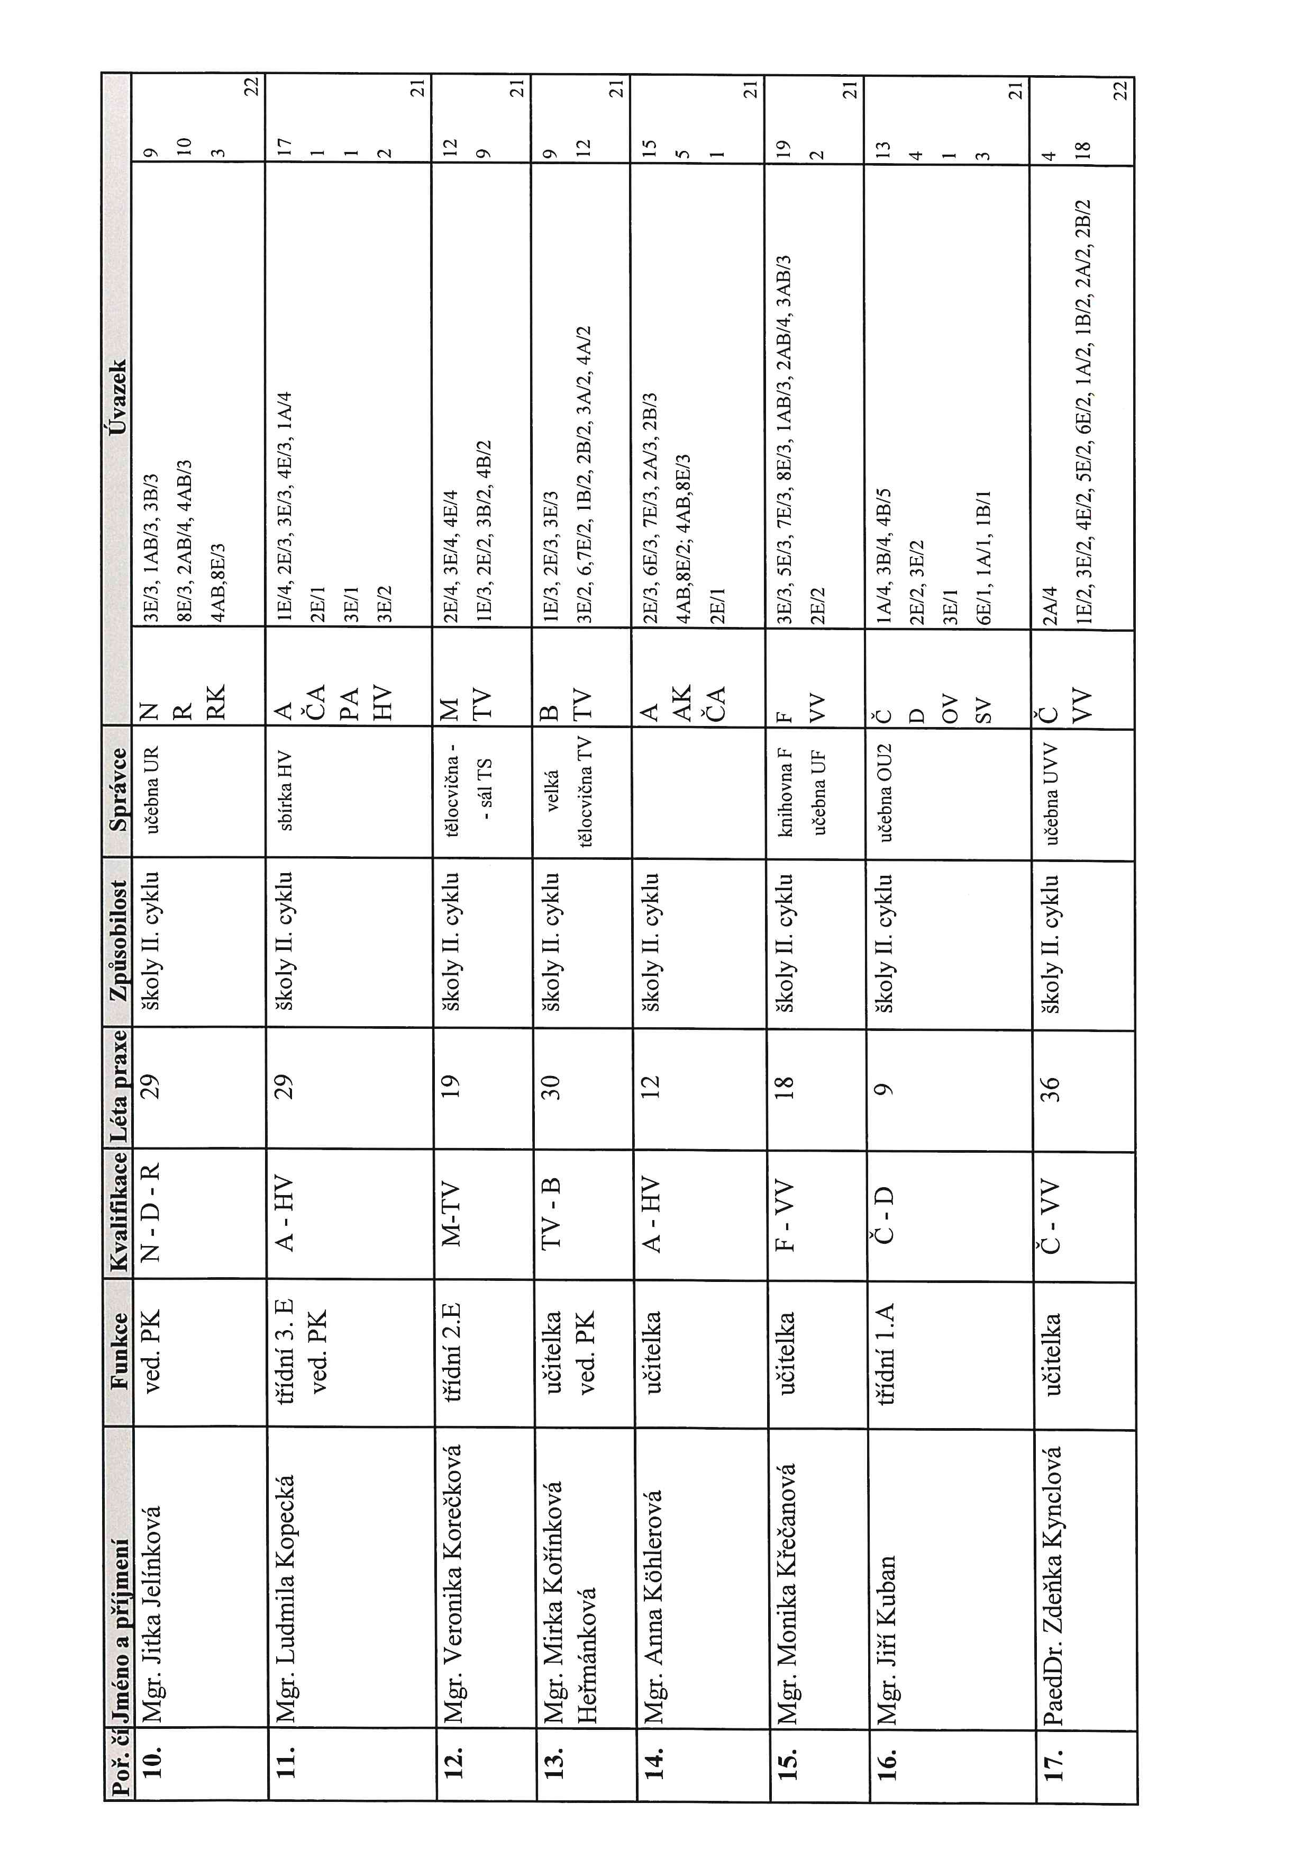

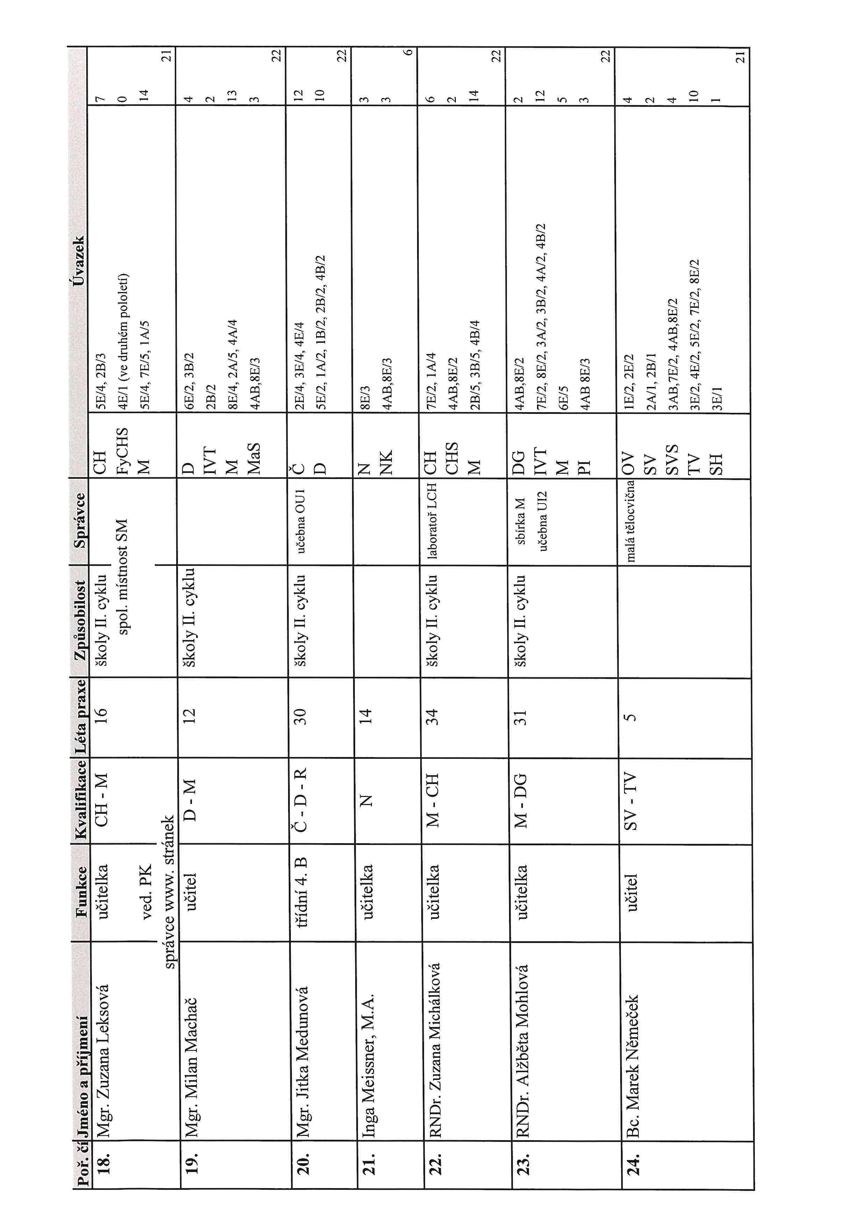

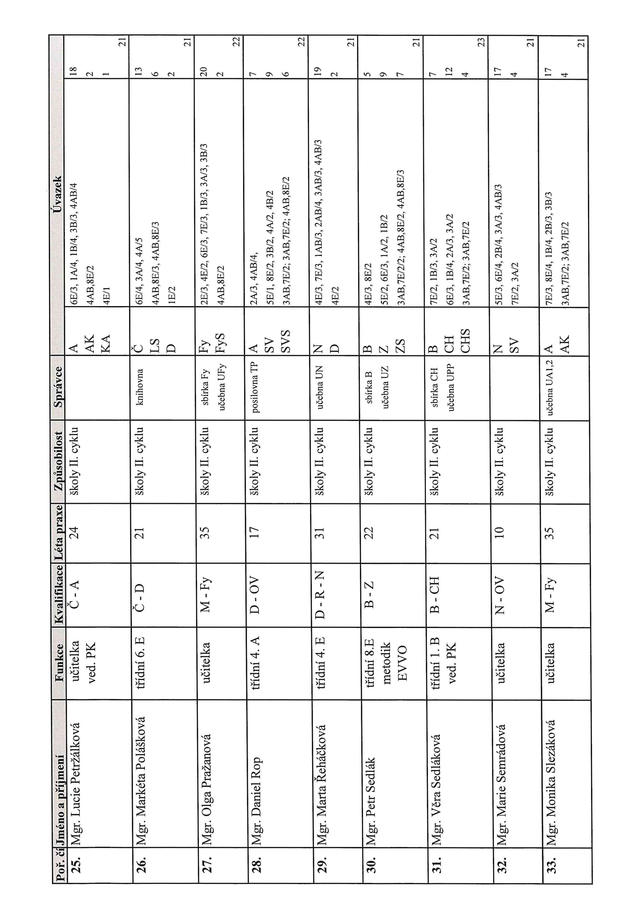

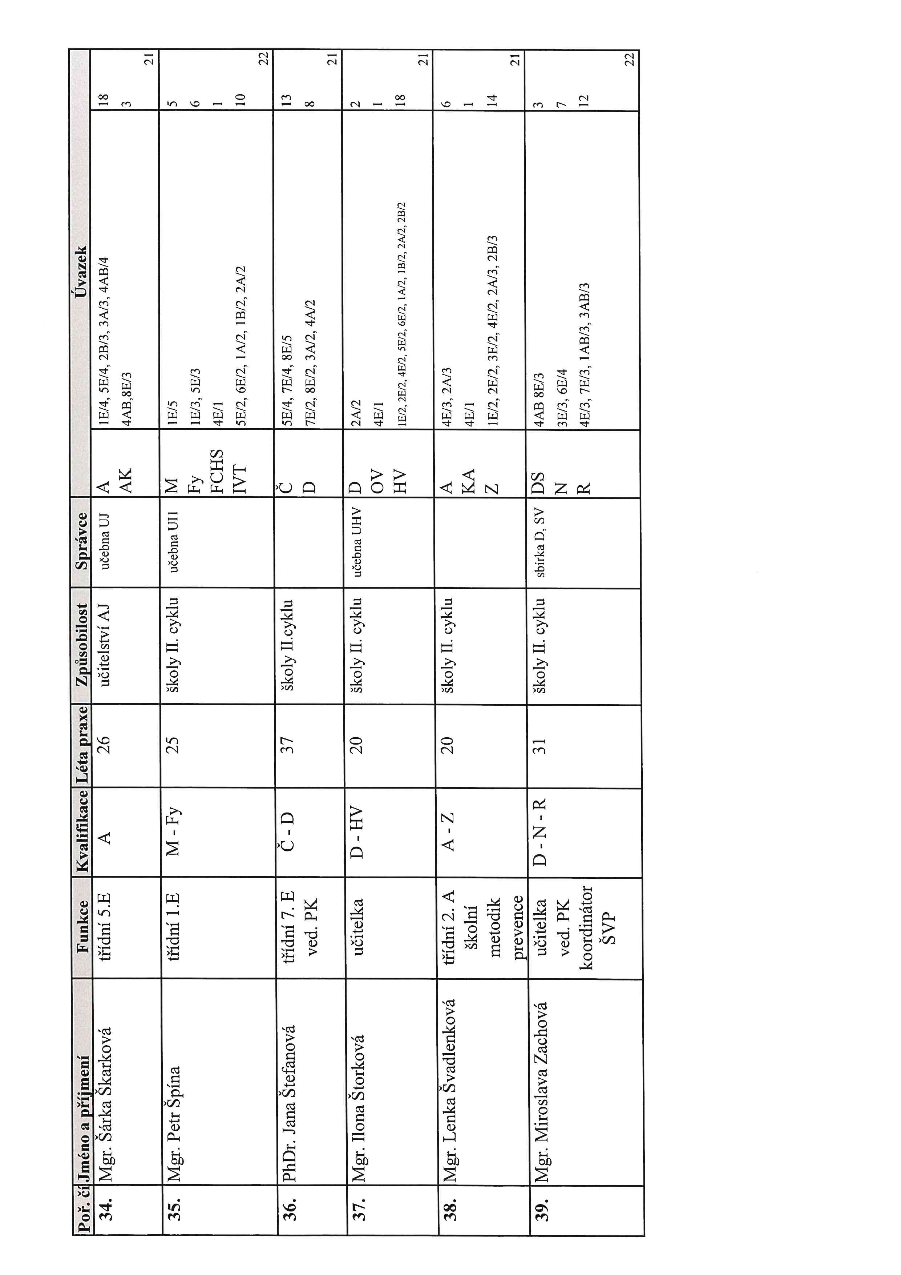
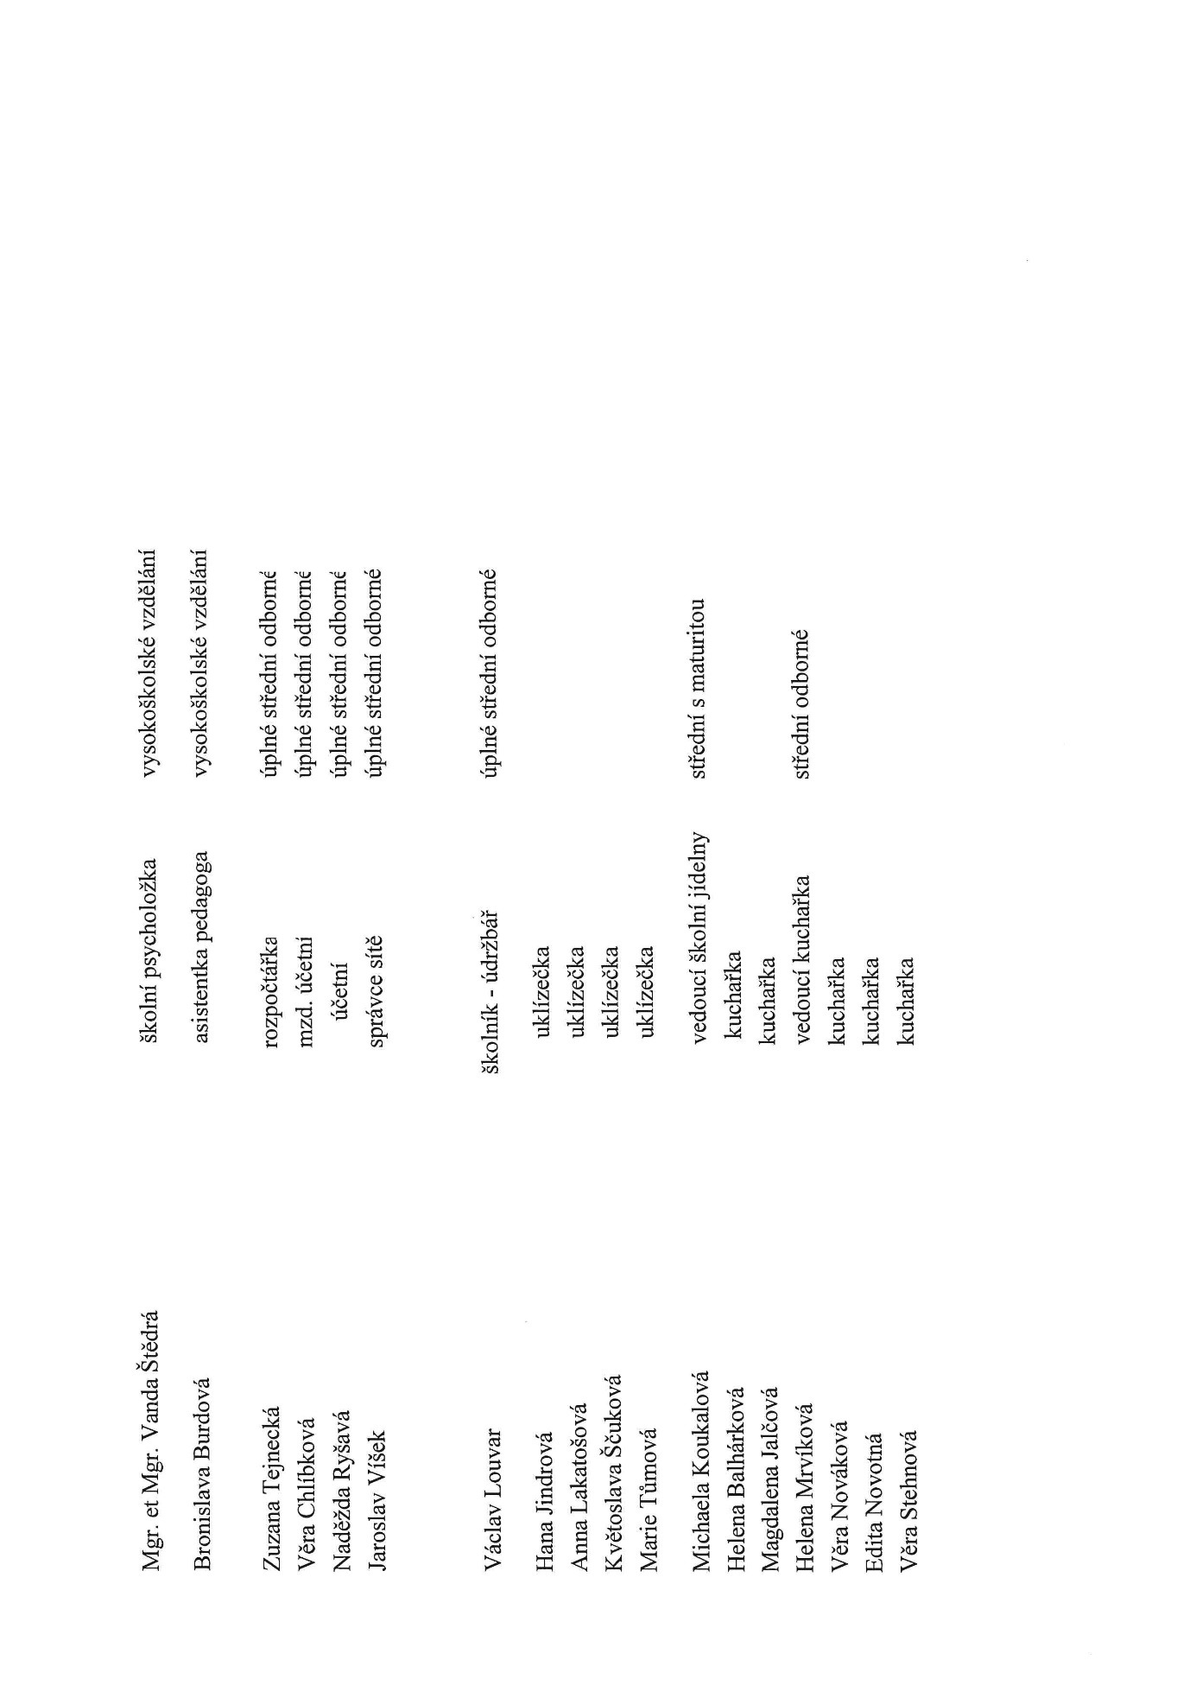

D. Údaje o přijímacím řízení

Přijímací zkoušky se v prvním kole konaly:

pro čtyřleté obory vzdělání dne 12. a 13. dubna 2022
pro osmileté obory vzdělání dne 19. a 20. dubna 2022
Náhradní termín byl stanoven na 10. a 11. května 2022.

D. 1 Přijímací řízení do prvního ročníku nižšího stupně osmiletého vzdělávání

K přijímací zkoušce v 1. kole se přihlásilo 98 uchazečů, 6 uchazečů se k PZ nedostavilo.

92 uchazečů podmínky přijímacího řízení splnilo.
Do jedné třídy prvního ročníku osmiletého vzdělávání bylo přijato 30 uchazečů.

D. 2 Přijímací řízení do prvního ročníku čtyřletého vzdělávání

K přijímací zkoušce v 1. kole se přihlásilo 137 uchazečů.

Všichni uchazeči podmínky přijímacího řízení splnili.
Celkem bylo přijato do dvou tříd prvního ročníku čtyřletého vzdělávání 60 uchazečů.

E. Údaje o výsledcích vzdělávání žáků podle cílů stanovených školními vzdělávacími programy a podle poskytovaného stupně vzdělání včetně výsledků maturitních zkoušek
E. 1. 1 Chování, absence a hodnocení prospěchu podle tříd
maturita jaro 2022
Třídní učitel(ka): |  |  |  |  |  |  |  |  |  |  |  |  |  |  |  |  |  |  |  |  |  |  |  |  |  |  |  |  |  |  |  |  |  |  |  |  |  | Počet žáků celkem: |  |  |  |  |  | 25
 |  | Mgr. Daniel Rop |  |  |  |  |  |  |  |  |  |  |  |  |  |  |  |  |  |  |  |  |  |  |  |  |  |  |  |  |  |  |  |  |  |  |  | z toho dívek: |  |  |  |  |  | 14
 |  |  |  |  |  |  |  |  |  |  |  |  |  |  |  |  |  |  |  |  |  |  |  |  |  |  |  |  |  |  |  |  |  |  |  |  |  | chlapců: |  |  |  |  |  | 11
Předmět |  |  |  |  |  |  |  |  |  |  |  |  |  |  |  |  | Počty žáků
společná část - didaktické testy |  |  |  |  |  |  |  |  |  |  |  |  |  |  |  |  |  |  |  |  |  |  |  |  |  | U |  |  |  | 5 | N |  |  |  |  |  |  | Legenda: |  |  |  |  |  | U - uspěl
Č |  | Český jazyk a literatura |  |  |  |  |  |  |  |  |  |  |  |  |  |  |  |  |  |  |  |  |  |  |  | 23 |  |  |  | 2 | - |  |  |  |  |  |  |  |  |  |  |  |  | 5 - neuspěl
A |  | Anglický jazyk |  |  |  |  |  |  |  |  |  |  |  |  |  |  |  |  |  |  |  |  |  |  |  | 15 |  |  |  | - | - |  |  |  |  |  |  |  |  |  |  |  |  | N - nekonal
N |  | Německý jazyk |  |  |  |  |  |  |  |  |  |  |  |  |  |  |  |  |  |  |  |  |  |  |  | 1 |  |  |  | - | -
M |  | Matematika |  |  |  |  |  |  |  |  |  |  |  |  |  |  |  |  |  |  |  |  |  |  |  | 9 |  |  |  | - | -
MR |  | Matematika rozšiřující (nepovinná) |  |  |  |  |  |  |  |  |  |  |  |  |  |  |  |  |  |  |  |  |  |  |  | - |  |  |  | - | -
 |  |  |  |  |  |  |  |  |  |  |  |  |  |  |  |  | Počty známek |  |  |  |  |  |  |  |  |  |  |  |  |  |  |  |  |  |  |  |  | Průměr |  |  |  |  |  | Vyučující (podpis)
profilová část (ústní zkoušky) |  |  |  |  |  |  |  |  |  |  |  |  |  |  |  |  | 1 |  |  |  |  |  |  |  |  | 2 |  |  |  | 3 | 4 |  |  |  | 5
Č |  | Český jazyk a literatura |  |  |  |  |  |  |  |  |  |  |  |  |  |  | 5 |  |  |  |  |  |  |  |  | 11 |  |  |  | 6 | 1 |  |  |  | 2 |  |  | 2,360 |  |  |  |  |  | Mgr. Markéta Polášková
A |  | Anglický jazyk |  |  |  |  |  |  |  |  |  |  |  |  |  |  | 3 |  |  |  |  |  |  |  |  | 11 |  |  |  | 4 | 4 |  |  |  | 1 |  |  | 2,522 |  |  |  |  |  | Mgr. Daniel Rop Mgr. Dagmar Čermáková Mgr. Šárka Škarková Mgr. Lucie Petržálková
N |  | Německý jazyk |  |  |  |  |  |  |  |  |  |  |  |  |  |  | 1 |  |  |  |  |  |  |  |  | 1 |  |  |  | 1 | 2 |  |  |  | - |  |  | 2,800 |  |  |  |  |  | Mgr. Marta Řeháčková Mgr. Marie Semrádová
R |  | Ruský jazyk |  |  |  |  |  |  |  |  |  |  |  |  |  |  | - |  |  |  |  |  |  |  |  | 1 |  |  |  | 1 | - |  |  |  | - |  |  | 2,500 |  |  |  |  |  | Mgr. Jitka Jelínková
SV |  | Společenské vědy |  |  |  |  |  |  |  |  |  |  |  |  |  |  | 2 |  |  |  |  |  |  |  |  | 2 |  |  |  | 4 | - |  |  |  | - |  |  | 2,250 |  |  |  |  |  | Mgr. Daniel Rop
D |  | Dějepis |  |  |  |  |  |  |  |  |  |  |  |  |  |  | - |  |  |  |  |  |  |  |  | - |  |  |  | 5 | - |  |  |  | - |  |  | 3,000 |  |  |  |  |  | PhDr. Jana Štefanová
Z |  | Zeměpis |  |  |  |  |  |  |  |  |  |  |  |  |  |  | - |  |  |  |  |  |  |  |  | 1 |  |  |  | 3 | 5 |  |  |  | 1 |  |  | 3,600 |  |  |  |  |  | Mgr. Petr Sedlák
B |  | Biologie |  |  |  |  |  |  |  |  |  |  |  |  |  |  | 1 |  |  |  |  |  |  |  |  | 2 |  |  |  | 3 | - |  |  |  | 1 |  |  | 2,714 |  |  |  |  |  | Mgr. Jitka Holá
CH |  | Chemie |  |  |  |  |  |  |  |  |  |  |  |  |  |  | - |  |  |  |  |  |  |  |  | - |  |  |  | 2 | - |  |  |  | 1 |  |  | 3,667 |  |  |  |  |  | Mgr. Věra Sedláková
PI |  | Programování a informatika |  |  |  |  |  |  |  |  |  |  |  |  |  |  | - |  |  |  |  |  |  |  |  | 1 |  |  |  | - | - |  |  |  | 1 |  |  | 3,500 |  |  |  |  |  | RNDr. Alžběta Mohlová
Celkový průměrný prospěch 2,689
Stupeň hodnocení prospěchu |  | prospěl s vyznamenáním |  |  |  |  |  |  |  |  |  |  |  |  |  |  | 0
 |  | prospěl |  |  |  |  |  |  |  |  |  |  |  |  |  |  | 20
 |  | neprospěl |  |  |  |  |  |  |  |  |  |  |  |  |  |  | 5
 |  | nehodnocen |  |  |  |  |  |  |  |  |  |  |  |  |  |  | 0
Přehled prospěchu třídy 4.A
maturita podzim 2022
Třídní učitel(ka): |  |  |  |  |  |  |  |  |  |  |  |  |  |  |  |  |  |  |  |  |  |  |  |  |  |  |  |  |  |  |  |  |  |  |  | Počet žáků celkem: |  |  |  |  |  |  | 25
 | Mgr. Daniel Rop |  |  |  |  |  |  |  |  |  |  |  |  |  |  |  |  |  |  |  |  |  |  |  |  |  |  |  |  |  |  |  |  |  |  | z toho dívek: |  |  |  |  |  |  | 14
 |  |  |  |  |  |  |  |  |  |  |  |  |  |  |  |  |  |  |  |  |  |  |  |  |  |  |  |  |  |  |  |  |  |  |  | chlapců: |  |  |  |  |  |  | 11
Předmět |  |  | Počty žáků
společná část - didaktické testy |  |  |  |  |  |  |  | U |  |  |  |  | 5 |  |  |  |  |  | N |  |  |  |  |  |  |  |  |  |  |  |  |  |  |  |  | Legenda: |  |  |  |  |  |  | U - uspěl
Č | Český jazyk a literatura |  |  |  |  |  |  | 25 |  |  |  |  | - |  |  |  |  |  | - |  |  |  |  |  |  |  |  |  |  |  |  |  |  |  |  |  |  |  |  |  |  |  | 5 - neuspěl
A | Anglický jazyk |  |  |  |  |  |  | 15 |  |  |  |  | - |  |  |  |  |  | - |  |  |  |  |  |  |  |  |  |  |  |  |  |  |  |  |  |  |  |  |  |  |  | N - nekonal
N | Německý jazyk |  |  |  |  |  |  | 1 |  |  |  |  | - |  |  |  |  |  | -
M | Matematika |  |  |  |  |  |  | 9 |  |  |  |  | - |  |  |  |  |  | -
MR | Matematika rozšiřující (nepovinná) |  |  |  |  |  |  | - |  |  |  |  | - |  |  |  |  |  | -
 |  |  | Počty známek |  |  |  |  |  |  |  |  |  |  |  |  |  |  |  |  |  |  |  |  |  |  |  |  |  |  |  |  |  |  |  |  | Průměr |  |  |  |  |  |  | Vyučující (podpis)
profilová část (ústní zkoušky) |  |  | 1 |  |  |  |  | 2 |  |  |  |  | 3 |  |  |  |  |  | 4 |  |  |  |  | 5
Č | Český jazyk a literatura |  | 5 |  |  |  |  | 11 |  |  |  |  | 8 |  |  |  |  |  | 1 |  |  |  |  | - |  |  |  |  |  |  |  |  |  |  |  | 2,200 |  |  |  |  |  |  | Mgr. Markéta Polášková
A | Anglický jazyk |  | 3 |  |  |  |  | 11 |  |  |  |  | 4 |  |  |  |  |  | 5 |  |  |  |  | - |  |  |  |  |  |  |  |  |  |  |  | 2,478 |  |  |  |  |  |  | Mgr. Daniel Rop Mgr. Dagmar Čermáková Mgr. Šárka Škarková Mgr. Lucie Petržálková
N | Německý jazyk |  | 1 |  |  |  |  | 1 |  |  |  |  | 1 |  |  |  |  |  | 2 |  |  |  |  | - |  |  |  |  |  |  |  |  |  |  |  | 2,800 |  |  |  |  |  |  | Mgr. Marta Řeháčková Mgr. Marie Semrádová
R | Ruský jazyk |  | - |  |  |  |  | 1 |  |  |  |  | 1 |  |  |  |  |  | - |  |  |  |  | - |  |  |  |  |  |  |  |  |  |  |  | 2,500 |  |  |  |  |  |  | Mgr. Jitka Jelínková
SV | Společenské vědy |  | 2 |  |  |  |  | 2 |  |  |  |  | 4 |  |  |  |  |  | - |  |  |  |  | - |  |  |  |  |  |  |  |  |  |  |  | 2,250 |  |  |  |  |  |  | Mgr. Daniel Rop
D | Dějepis |  | - |  |  |  |  | - |  |  |  |  | 5 |  |  |  |  |  | - |  |  |  |  | - |  |  |  |  |  |  |  |  |  |  |  | 3,000 |  |  |  |  |  |  | PhDr. Jana Štefanová
Z | Zeměpis |  | - |  |  |  |  | 1 |  |  |  |  | 3 |  |  |  |  |  | 6 |  |  |  |  | - |  |  |  |  |  |  |  |  |  |  |  | 3,500 |  |  |  |  |  |  | Mgr. Petr Sedlák
B | Biologie |  | 1 |  |  |  |  | 2 |  |  |  |  | 4 |  |  |  |  |  | - |  |  |  |  | - |  |  |  |  |  |  |  |  |  |  |  | 2,429 |  |  |  |  |  |  | Mgr. Jitka Holá
CH | Chemie |  | - |  |  |  |  | - |  |  |  |  | 2 |  |  |  |  |  | 1 |  |  |  |  | - |  |  |  |  |  |  |  |  |  |  |  | 3,333 |  |  |  |  |  |  | Mgr. Věra Sedláková
PI | Programování a informatika |  | - |  |  |  |  | 1 |  |  |  |  | 1 |  |  |  |  |  | - |  |  |  |  | - |  |  |  |  |  |  |  |  |  |  |  | 2,500 |  |  |  |  |  |  | RNDr. Alžběta Mohlová
 |  |  | 12 |  |  |  |  | 30 |  |  |  |  | 33 |  |  |  |  |  | 15 |  |  |  |  | 0 |  |  |  |  | 90
Celkový průměrný prospěch 2,567
Stupeň hodnocení prospěchu | prospěl s vyznamenáním |  | 0
 | prospěl |  | 25
 | neprospěl |  | 0
 | nehodnocen |  | 0
Přehled prospěchu třídy 4.B
maturita jaro 2022
Třídní učitel(ka): |  |  |  |  |  |  |  |  |  |  |  |  |  |  |  |  |  |  |  |  |  |  |  |  |  |  |  |  |  |  |  |  |  | Počet žáků celkem: |  |  |  |  |  |  |  | 31
 | Mgr. Jitka Medunová |  |  |  |  |  |  |  |  |  |  |  |  |  |  |  |  |  |  |  |  |  |  |  |  |  |  |  |  |  |  |  |  | z toho dívek: |  |  |  |  |  |  |  | 21
 |  |  |  |  |  |  |  |  |  |  |  |  |  |  |  |  |  |  |  |  |  |  |  |  |  |  |  |  |  |  |  |  |  | chlapců: |  |  |  |  |  |  |  | 10
Předmět |  |  | Počty žáků
společná část - didaktické testy |  |  |  |  |  |  | U |  |  |  |  | 5 |  |  |  |  |  | N |  |  |  |  |  |  |  |  |  |  |  |  |  |  |  | Legenda: |  |  |  |  |  |  |  | U - uspěl
Č | Český jazyk a literatura |  |  |  |  |  | 31 |  |  |  |  | - |  |  |  |  |  | - |  |  |  |  |  |  |  |  |  |  |  |  |  |  |  |  |  |  |  |  |  |  |  | 5 - neuspěl
A | Anglický jazyk |  |  |  |  |  | 23 |  |  |  |  | - |  |  |  |  |  | - |  |  |  |  |  |  |  |  |  |  |  |  |  |  |  |  |  |  |  |  |  |  |  | N - nekonal
M | Matematika |  |  |  |  |  | 8 |  |  |  |  | - |  |  |  |  |  | -
MR | Matematika rozšiřující (nepovinná) |  |  |  |  |  | 1 |  |  |  |  | - |  |  |  |  |  | -
 |  |  | Počty známek |  |  |  |  |  |  |  |  |  |  |  |  |  |  |  |  |  |  |  |  |  |  |  |  |  |  |  |  |  |  | Průměr |  |  |  |  |  |  |  | Vyučující (podpis)
profilová část (ústní zkoušky) |  |  | 1 |  |  |  | 2 |  |  |  |  | 3 |  |  |  |  |  | 4 |  |  |  |  | 5
Č | Český jazyk a literatura |  | 2 |  |  |  | 14 |  |  |  |  | 12 |  |  |  |  |  | 2 |  |  |  |  | 1 |  |  |  |  |  |  |  |  |  |  | 2,548 |  |  |  |  |  |  |  | Mgr. Jiří Kuban
A | Anglický jazyk |  | 7 |  |  |  | 1 |  |  |  |  | 13 |  |  |  |  |  | 4 |  |  |  |  | 1 |  |  |  |  |  |  |  |  |  |  | 2,654 |  |  |  |  |  |  |  | Mgr. Daniel Rop Mgr. Dagmar Čermáková Mgr. Šárka Škarková Mgr. Lucie Petržálková
N | Německý jazyk |  | 1 |  |  |  | 1 |  |  |  |  | 1 |  |  |  |  |  | - |  |  |  |  | - |  |  |  |  |  |  |  |  |  |  | 2,000 |  |  |  |  |  |  |  | Mgr. Marta Řeháčková
R | Ruský jazyk |  | - |  |  |  | 4 |  |  |  |  | 1 |  |  |  |  |  | - |  |  |  |  | 1 |  |  |  |  |  |  |  |  |  |  | 2,667 |  |  |  |  |  |  |  | Mgr. Jitka Jelínková
SV | Společenské vědy |  | 9 |  |  |  | 2 |  |  |  |  | - |  |  |  |  |  | 1 |  |  |  |  | - |  |  |  |  |  |  |  |  |  |  | 1,417 |  |  |  |  |  |  |  | Mgr. Daniel Rop
D | Dějepis |  | 1 |  |  |  | - |  |  |  |  | - |  |  |  |  |  | 1 |  |  |  |  | - |  |  |  |  |  |  |  |  |  |  | 2,500 |  |  |  |  |  |  |  | Mgr. Jitka Medunová
Z | Zeměpis |  | - |  |  |  | 1 |  |  |  |  | 3 |  |  |  |  |  | 1 |  |  |  |  | - |  |  |  |  |  |  |  |  |  |  | 3,400 |  |  |  |  |  |  |  | Mgr. Petr Sedlák
B | Biologie |  | 4 |  |  |  | 4 |  |  |  |  | 3 |  |  |  |  |  | 3 |  |  |  |  | - |  |  |  |  |  |  |  |  |  |  | 2,357 |  |  |  |  |  |  |  | Mgr. Eva Hrubá
CH | Chemie |  | 2 |  |  |  | 2 |  |  |  |  | - |  |  |  |  |  | 3 |  |  |  |  | 2 |  |  |  |  |  |  |  |  |  |  | 3,111 |  |  |  |  |  |  |  | Mgr. Bc. Zuzana Leksová
M | Matematika |  | 1 |  |  |  | - |  |  |  |  | - |  |  |  |  |  | 1 |  |  |  |  | - |  |  |  |  |  |  |  |  |  |  | 2,500 |  |  |  |  |  |  |  | RNDr. Zuzana Michálková
DG | Deskriptivní geometrie |  | 1 |  |  |  | - |  |  |  |  | - |  |  |  |  |  | 1 |  |  |  |  | - |  |  |  |  |  |  |  |  |  |  | 2,500 |  |  |  |  |  |  |  | RNDr. Alžběta Mohlová
PI | Programování a informatika |  | - |  |  |  | - |  |  |  |  | 1 |  |  |  |  |  | - |  |  |  |  | - |  |  |  |  |  |  |  |  |  |  | 3,000 |  |  |  |  |  |  |  | RNDr. Alžběta Mohlová
Celkový průměrný prospěch 2,487
Stupeň hodnocení prospěchu | prospěl s vyznamenáním |  | 6
 | prospěl |  | 20
 | neprospěl |  | 5
 | nehodnocen |  | 0
Přehled prospěchu třídy 4.B
maturita podzim 2022
Třídní učitel(ka): |  |  |  |  |  |  |  |  |  |  |  |  |  |  |  |  |  |  |  |  |  |  |  |  |  |  |  |  |  |  |  |  | Počet žáků celkem: |  |  |  |  |  |  |  | 31
 | Mgr. Jitka Medunová |  |  |  |  |  |  |  |  |  |  |  |  |  |  |  |  |  |  |  |  |  |  |  |  |  |  |  |  |  |  |  | z toho dívek: |  |  |  |  |  |  |  | 21
 |  |  |  |  |  |  |  |  |  |  |  |  |  |  |  |  |  |  |  |  |  |  |  |  |  |  |  |  |  |  |  |  | chlapců: |  |  |  |  |  |  |  | 10
Předmět |  |  | Počty žáků
společná část - didaktické testy |  |  |  |  |  | U |  |  |  |  | 5 |  |  |  |  | N |  |  |  |  |  |  |  |  |  |  |  |  |  |  |  |  | Legenda: |  |  |  |  |  |  |  | U - uspěl
Č | Český jazyk a literatura |  |  |  |  | 31 |  |  |  |  | - |  |  |  |  | - |  |  |  |  |  |  |  |  |  |  |  |  |  |  |  |  |  |  |  |  |  |  |  |  | 5 - neuspěl
A | Anglický jazyk |  |  |  |  | 23 |  |  |  |  | - |  |  |  |  | - |  |  |  |  |  |  |  |  |  |  |  |  |  |  |  |  |  |  |  |  |  |  |  |  | N - nekonal
M | Matematika |  |  |  |  | 8 |  |  |  |  | - |  |  |  |  | -
MR | Matematika rozšiřující (nepovinná) |  |  |  |  | 1 |  |  |  |  | - |  |  |  |  | -
 |  |  | Počty známek |  |  |  |  |  |  |  |  |  |  |  |  |  |  |  |  |  |  |  |  |  |  |  |  |  |  |  |  |  | Průměr |  |  |  |  |  |  |  | Vyučující (podpis)
profilová část (ústní zkoušky) |  |  | 1 |  |  | 2 |  |  |  |  | 3 |  |  |  |  | 4 |  |  |  |  |  | 5
Č | Český jazyk a literatura |  | 2 |  |  | 14 |  |  |  |  | 13 |  |  |  |  | 2 |  |  |  |  |  | - |  |  |  |  |  |  |  |  |  |  | 2,484 |  |  |  |  |  |  |  | Mgr. Jiří Kuban
A | Anglický jazyk |  | 7 |  |  | 1 |  |  |  |  | 13 |  |  |  |  | 5 |  |  |  |  |  | - |  |  |  |  |  |  |  |  |  |  | 2,615 |  |  |  |  |  |  |  | Mgr. Daniel Rop Mgr. Dagmar Čermáková Mgr. Šárka Škarková Mgr. Lucie Petržálková
N | Německý jazyk |  | 1 |  |  | 1 |  |  |  |  | 1 |  |  |  |  | - |  |  |  |  |  | - |  |  |  |  |  |  |  |  |  |  | 2,000 |  |  |  |  |  |  |  | Mgr. Marta Řeháčková
R | Ruský jazyk |  | - |  |  | 5 |  |  |  |  | 1 |  |  |  |  | - |  |  |  |  |  | - |  |  |  |  |  |  |  |  |  |  | 2,167 |  |  |  |  |  |  |  | Mgr. Jitka Jelínková
SV | Společenské vědy |  | 9 |  |  | 2 |  |  |  |  | - |  |  |  |  | 1 |  |  |  |  |  | - |  |  |  |  |  |  |  |  |  |  | 1,417 |  |  |  |  |  |  |  | Mgr. Daniel Rop
D | Dějepis |  | 1 |  |  | - |  |  |  |  | - |  |  |  |  | 1 |  |  |  |  |  | - |  |  |  |  |  |  |  |  |  |  | 2,500 |  |  |  |  |  |  |  | Mgr. Jitka Medunová
Z | Zeměpis |  | - |  |  | 1 |  |  |  |  | 3 |  |  |  |  | 1 |  |  |  |  |  | - |  |  |  |  |  |  |  |  |  |  | 3,400 |  |  |  |  |  |  |  | Mgr. Petr Sedlák
B | Biologie |  | 4 |  |  | 4 |  |  |  |  | 3 |  |  |  |  | 3 |  |  |  |  |  | - |  |  |  |  |  |  |  |  |  |  | 2,357 |  |  |  |  |  |  |  | Mgr. Eva Hrubá
CH | Chemie |  | 2 |  |  | 3 |  |  |  |  | - |  |  |  |  | 4 |  |  |  |  |  | - |  |  |  |  |  |  |  |  |  |  | 2,667 |  |  |  |  |  |  |  | Mgr. Bc. Zuzana Leksová
M | Matematika |  | 1 |  |  | - |  |  |  |  | - |  |  |  |  | 1 |  |  |  |  |  | - |  |  |  |  |  |  |  |  |  |  | 2,500 |  |  |  |  |  |  |  | RNDr. Zuzana Michálková
DG | Deskriptivní geometrie |  | 1 |  |  | - |  |  |  |  | - |  |  |  |  | 1 |  |  |  |  |  | - |  |  |  |  |  |  |  |  |  |  | 2,500 |  |  |  |  |  |  |  | RNDr. Alžběta Mohlová
PI | Programování a informatika |  | - |  |  | - |  |  |  |  | 1 |  |  |  |  | - |  |  |  |  |  | - |  |  |  |  |  |  |  |  |  |  | 3,000 |  |  |  |  |  |  |  | RNDr. Alžběta Mohlová
 |  |  | 28 |  |  | 31 |  |  |  |  | 35 |  |  |  |  | 19 |  |  |  |  |  |  |  |  |  |  | 113
Celkový průměrný prospěch 2,398
Stupeň hodnocení prospěchu | prospěl s vyznamenáním |  | 6
 | prospěl |  | 25
 | neprospěl |  | 0
 | nehodnocen |  | 0
Přehled prospěchu třídy 8.E
maturita jaro 2022
Třídní učitel(ka): |  |  |  |  |  |  |  |  |  |  |  |  |  |  |  |  |  |  |  |  |  |  |  |  |  |  |  |  |  |  |  | Počet žáků celkem: |  |  |  |  |  |  |  | 30
 | Mgr. Petr Sedlák |  |  |  |  |  |  |  |  |  |  |  |  |  |  |  |  |  |  |  |  |  |  |  |  |  |  |  |  |  |  | z toho dívek: |  |  |  |  |  |  |  | 10
 |  |  |  |  |  |  |  |  |  |  |  |  |  |  |  |  |  |  |  |  |  |  |  |  |  |  |  |  |  |  |  | chlapců: |  |  |  |  |  |  |  | 20
Předmět |  |  | Počty žáků
společná část - didaktické testy |  |  |  |  | U |  |  |  |  | 5 |  |  |  |  | N |  |  |  |  |  |  |  |  |  |  |  |  |  |  |  |  | Legenda: |  |  |  |  |  |  |  | U - uspěl
Č | Český jazyk a literatura |  |  |  | 29 |  |  |  |  | - |  |  |  |  | 1 |  |  |  |  |  |  |  |  |  |  |  |  |  |  |  |  |  |  |  |  |  |  |  |  | 5 - neuspěl
A | Anglický jazyk |  |  |  | 15 |  |  |  |  | - |  |  |  |  | 1 |  |  |  |  |  |  |  |  |  |  |  |  |  |  |  |  |  |  |  |  |  |  |  |  | N - nekonal
M | Matematika |  |  |  | 14 |  |  |  |  | - |  |  |  |  | -
MR | Matematika rozšiřující (nepovinná) |  |  |  | 2 |  |  |  |  | - |  |  |  |  | -
 |  |  | Počty známek |  |  |  |  |  |  |  |  |  |  |  |  |  |  |  |  |  |  |  |  |  |  |  |  |  |  |  |  | Průměr |  |  |  |  |  |  |  | Vyučující (podpis)
profilová část (ústní zkoušky) |  |  | 1 |  | 2 |  |  |  |  | 3 |  |  |  |  | 4 |  |  |  |  |  | 5
Č | Český jazyk a literatura |  | 7 |  | 10 |  |  |  |  | 9 |  |  |  |  | 3 |  |  |  |  |  | - |  |  |  |  |  |  |  |  |  |  | 2,276 |  |  |  |  |  |  |  | PhDr. Jana Štefanová
A | Anglický jazyk |  | 11 |  | 8 |  |  |  |  | 1 |  |  |  |  | 1 |  |  |  |  |  | - |  |  |  |  |  |  |  |  |  |  | 1,619 |  |  |  |  |  |  |  | Mgr. Monika Slezáková Mgr. Dagmar Čermáková
F | Francouzský jazyk |  | 2 |  | 1 |  |  |  |  | - |  |  |  |  | - |  |  |  |  |  | - |  |  |  |  |  |  |  |  |  |  | 1,333 |  |  |  |  |  |  |  | Mgr. Monika Křečanová
N | Německý jazyk |  | 1 |  | - |  |  |  |  | - |  |  |  |  | - |  |  |  |  |  | - |  |  |  |  |  |  |  |  |  |  | 1,000 |  |  |  |  |  |  |  | Inga Meissner
R | Ruský jazyk |  | - |  | 1 |  |  |  |  | 1 |  |  |  |  | - |  |  |  |  |  | - |  |  |  |  |  |  |  |  |  |  | 2,500 |  |  |  |  |  |  |  | Mgr. Jitka Jelínková
SV | Společenské vědy |  | 8 |  | - |  |  |  |  | 1 |  |  |  |  | 1 |  |  |  |  |  | - |  |  |  |  |  |  |  |  |  |  | 1,500 |  |  |  |  |  |  |  | Mgr. Daniel Rop
D | Dějepis |  | 1 |  | - |  |  |  |  | - |  |  |  |  | - |  |  |  |  |  | - |  |  |  |  |  |  |  |  |  |  | 1,000 |  |  |  |  |  |  |  | PhDr. Jana Štefanová
Z | Zeměpis |  | 1 |  | 3 |  |  |  |  | 1 |  |  |  |  | - |  |  |  |  |  | - |  |  |  |  |  |  |  |  |  |  | 2,000 |  |  |  |  |  |  |  | Mgr. Petr Sedlák
B | Biologie |  | 6 |  | 2 |  |  |  |  | 1 |  |  |  |  | - |  |  |  |  |  | 1 |  |  |  |  |  |  |  |  |  |  | 1,800 |  |  |  |  |  |  |  | Mgr. Petr Sedlák
CH | Chemie |  | 5 |  | - |  |  |  |  | 1 |  |  |  |  | 1 |  |  |  |  |  | 1 |  |  |  |  |  |  |  |  |  |  | 2,125 |  |  |  |  |  |  |  | Mgr. Bc. Zuzana Leksová
DG | Deskriptivní geometrie |  | - |  | - |  |  |  |  | 1 |  |  |  |  | - |  |  |  |  |  | - |  |  |  |  |  |  |  |  |  |  | 3,000 |  |  |  |  |  |  |  | RNDr. Alžběta Mohlová
PI | Programování a informatika |  | 4 |  | - |  |  |  |  | 1 |  |  |  |  | - |  |  |  |  |  | - |  |  |  |  |  |  |  |  |  |  | 1,400 |  |  |  |  |  |  |  | RNDr. Alžběta Mohlová
 |  |  | 46 |  | 25 |  |  |  |  | 17 |  |  |  |  | 6 |  |  |  |  |  | 2 |  |  |  | 96
Celkový průměrný prospěch 1,885
Stupeň hodnocení prospěchu | prospěl s vyznamenáním |  | 11
 | prospěl |  | 16
 | neprospěl |  | 2
 | nehodnocen |  | 1
Přehled prospěchu třídy 8.E
maturita podzim 2022
Třídní učitel(ka): |  |  |  |  |  |  |  |  |  |  |  |  |  |  |  |  |  |  |  |  |  |  |  |  |  |  |  |  |  |  | Počet žáků celkem: |  |  |  |  |  |  |  | 30
 | Mgr. Petr Sedlák |  |  |  |  |  |  |  |  |  |  |  |  |  |  |  |  |  |  |  |  |  |  |  |  |  |  |  |  |  | z toho dívek: |  |  |  |  |  |  |  | 10
 |  |  |  |  |  |  |  |  |  |  |  |  |  |  |  |  |  |  |  |  |  |  |  |  |  |  |  |  |  |  | chlapců: |  |  |  |  |  |  |  | 20
Předmět |  |  | Počty žáků
společná část - didaktické testy |  |  |  | U |  |  |  |  | 5 |  |  |  |  | N |  |  |  |  |  |  |  |  |  |  |  |  |  |  |  |  | Legenda: |  |  |  |  |  |  |  | U - uspěl
Č | Český jazyk a literatura |  |  | 30 |  |  |  |  | - |  |  |  |  | - |  |  |  |  |  |  |  |  |  |  |  |  |  |  |  |  |  |  |  |  |  |  |  |  | 5 - neuspěl
A | Anglický jazyk |  |  | 16 |  |  |  |  | - |  |  |  |  | - |  |  |  |  |  |  |  |  |  |  |  |  |  |  |  |  |  |  |  |  |  |  |  |  | N - nekonal
M | Matematika |  |  | 14 |  |  |  |  | - |  |  |  |  | -
MR | Matematika rozšiřující (nepovinná) |  |  | 2 |  |  |  |  | - |  |  |  |  | -
 |  |  | Počty známek |  |  |  |  |  |  |  |  |  |  |  |  |  |  |  |  |  |  |  |  |  |  |  |  |  |  |  | Průměr |  |  |  |  |  |  |  | Vyučující (podpis)
profilová část (ústní zkoušky) |  |  | 1 | 2 |  |  |  |  | 3 |  |  |  |  | 4 |  |  |  |  |  | 5
Č | Český jazyk a literatura |  | 7 | 10 |  |  |  |  | 9 |  |  |  |  | 4 |  |  |  |  |  | - |  |  |  |  |  |  |  |  |  |  | 2,333 |  |  |  |  |  |  |  | PhDr. Jana Štefanová
A | Anglický jazyk |  | 11 | 9 |  |  |  |  | 1 |  |  |  |  | 1 |  |  |  |  |  | - |  |  |  |  |  |  |  |  |  |  | 1,636 |  |  |  |  |  |  |  | Mgr. Monika Slezáková Mgr. Dagmar Čermáková
F | Francouzský jazyk |  | 2 | 1 |  |  |  |  | - |  |  |  |  | - |  |  |  |  |  | - |  |  |  |  |  |  |  |  |  |  | 1,333 |  |  |  |  |  |  |  | Mgr. Monika Křečanová
N | Německý jazyk |  | 1 | - |  |  |  |  | - |  |  |  |  | - |  |  |  |  |  | - |  |  |  |  |  |  |  |  |  |  | 1,000 |  |  |  |  |  |  |  | Inga Meissner
R | Ruský jazyk |  | - | 1 |  |  |  |  | 1 |  |  |  |  | - |  |  |  |  |  | - |  |  |  |  |  |  |  |  |  |  | 2,500 |  |  |  |  |  |  |  | Mgr. Jitka Jelínková
SV | Společenské vědy |  | 8 | - |  |  |  |  | 1 |  |  |  |  | 1 |  |  |  |  |  | - |  |  |  |  |  |  |  |  |  |  | 1,500 |  |  |  |  |  |  |  | Mgr. Daniel Rop
D | Dějepis |  | 1 | - |  |  |  |  | - |  |  |  |  | - |  |  |  |  |  | - |  |  |  |  |  |  |  |  |  |  | 1,000 |  |  |  |  |  |  |  | PhDr. Jana Štefanová
Z | Zeměpis |  | 1 | 3 |  |  |  |  | 1 |  |  |  |  | - |  |  |  |  |  | - |  |  |  |  |  |  |  |  |  |  | 2,000 |  |  |  |  |  |  |  | Mgr. Petr Sedlák
B | Biologie |  | 7 | 2 |  |  |  |  | 2 |  |  |  |  | - |  |  |  |  |  | - |  |  |  |  |  |  |  |  |  |  | 1,545 |  |  |  |  |  |  |  | Mgr. Petr Sedlák
CH | Chemie |  | 5 | 1 |  |  |  |  | 1 |  |  |  |  | 2 |  |  |  |  |  | - |  |  |  |  |  |  |  |  |  |  | 2,000 |  |  |  |  |  |  |  | Mgr. Bc. Zuzana Leksová
DG | Deskriptivní geometrie |  | - | - |  |  |  |  | 1 |  |  |  |  | - |  |  |  |  |  | - |  |  |  |  |  |  |  |  |  |  | 3,000 |  |  |  |  |  |  |  | RNDr. Alžběta Mohlová
PI | Programování a informatika |  | 4 | - |  |  |  |  | 1 |  |  |  |  | - |  |  |  |  |  | - |  |  |  |  |  |  |  |  |  |  | 1,400 |  |  |  |  |  |  |  | RNDr. Alžběta Mohlová
 |  |  | 47 | 27 |  |  |  |  | 18 |  |  |  |  | 8 |  |  |  |  |  | 0 |  |  |  | 100
Celkový průměrný prospěch 1,870
Stupeň hodnocení prospěchu | prospěl s vyznamenáním |  | 11
 | prospěl |  | 19
 | neprospěl |  | 0
 | nehodnocen |  | 0
E. 2. 1 Seznam absolventů 2021/2022

4. A

Burian Philip, Čapská Tereza, Čejka David, Čermáková Sylva, Dítětová Anna, Drábková Daniela, Dusová Kristýna, Endlová Natálie, Federsel David, Hubačová Terézia, Klesal Ondřej, Koblížek Václav, Krejcar Filip, Langrová Victoria, Linhart Marek, Lysáková Eliška, Machová Kateřina, Němcová Andrea Nicole, Nguyen Viet Thanh, Pithartová Vendula, Širáková Daniela, Teplá Daniela, Trávníček Tobiáš, Vaško Jakub, Vlček Tomáš, Voženílková Barbora

4. B

Bakeš Petr, Bártová Nikola, Born David, Cvrček Michael, Čáslavková Barbora, Daruová Tereza, Doležalová Natálie, Drabant Daniel, Dvořáková Natálie, Filípek Pavel, Gondeková Nela, Hartmann Jonáš, Hrdinková Aneta, Janderová Štěpánka, Kalabová Natálie, Karlíková Viktorie, Konstantin Daniel, Koupalová Anna, Lesáková Lucie, Otevřelová Barbora, Pecková Michaela, Peterová Nela, Přenosil Matyáš, Rykířová Natálie, Šmíd Jakub, Štefanová Petra, Tatíček Jiří, Tomková Nikola, Vašíčková Kristina, Vodičková Tereza, Zahradníková Zuzana

8. E

Antoš Petr, Blažek Robert, Blažek Vojtěch, Burda Lukáš, Drápalík Matyáš, Effenberger Benjamin, Fiedler Pavel, Harsa František, Hlavatá Pavla, Chour Jakub, Jakubčová Lucie, Košťál Petr, Koubová Justýna, Kožíšek Jakub, Kratochvíl Marek, Kubant Ondřej, Lášková Alžběta, Myšková Veronika, Netolický Tomáš, Novák Vítek, Pánková Anna, Pejchová Anežka, Slezák Radek, Stehlík Martin, Štědrá Kristýna, Švadlenková Kateřina, Teplý Kryštof, Vrubel Vojtěch, Výborná Amálie, Zemanová Zuzana

Maturitní zkoušky - podzim 2022
(dle § 34 vyhlášky č. 177/2009 Sb., ve znění pozdějších předpisů)
Řádný termín 1 žák
Opravný termín celkem 12 žáků:
profilová část MZ 11 žáků
společná část MZ 2 žáci

E. 2.2 Přehled umístění absolventů ve školním roce 2021/2022
8.E – žáků 30 VŠ 29 nezjištěno 1
Úspěšnost 100 %

4.A – žáků 28 VŠ 14 nezjištěno 14 jazykový kurz 1
Úspěšnost ze zjištěných mat. (87,5 %)

4.B – žáků 31 VŠ 27 VOŠ 1 jazykový kurz 2 nezjištěno 1
Úspěšnost 90%

Úspěšnost absolventů celkem: 85,7%
počet žáků maturitního ročníku: 89, zjištěno u 70
na VŠ přijato: 60

F. Údaje o prevenci sociálně patologických jevů

Zpráva o činnosti metodika primární prevence

Základní údaje o škole
Název a adresa školy | Gymnázium Josefa Ressela, Olbrachtova 291, Chrudim
Jméno a příjmení ředitele | Mgr. Klára Jelinková
Telefon na ředitele | 469 669 522
E-mail na ředitele | reditel@gjr.cz

Jméno šk. metodika prevence | Mgr. Lenka Švadlenková
Telefon | 469 669 571
E-mail | lenka.svadlenkova@gjr.cz
Specializační studium | Ano x | Studuje | Ne
Realizátor vzdělávání | CCV Pardubice

Jméno výchovného poradce | Mgr. Jitka Holá
Telefon | 469 669 525
E-mail | jitka.hola@gjr.cz
Specializační studium | Ano x | Studuje | Ne
Realizátor vzdělávání | UP Olomouc

Jméno školního psychologa | Mgr. et Mgr. Vanda Štědrá
Telefon | 469 669 524
E-mail | vanda.stedra@gjr.cz

 | Počet tříd | Počet žáků/studentů | Počet ped. pracovníků
Víceleté gymnázium | 8 | 232 | 39
4leté gymnázium | 8 | 236 | 39
Celkem pedagogů na škole |  |  | 39 + 2 asistentky pedagoga

Úvod
Minimální preventivní program (MPP) je základním dokumentem školy. Vychází z Minimálního preventivního programu pro školy a školská zařízení. Jeho hlavním cílem je vytvářená a udržování optimálního sociálního klimatu ve škole. Na jeho tvorbě a realizaci se podílí celý pedagogický sbor, rodiče, odborníci a další instituce, které se zabývají prevencí rizikového chování. Koordinaci tvorby a vyhodnocení realizace zajišťuje školní metodik prevence (ŠMP).

Charakteristika budovy
Gymnázium Josefa Ressela Chrudim je samostatným právním subjektem, jehož zřizovatelem je Pardubický kraj. Svou kapacitou je to středně velká škola. Nachází se na okraji města v blízkosti vlakového a autobusového nádraží. Většina studentů se připravuje na studium na VŠ. Studenti jsou z Chrudimi nebo blízkého okolí, značná část denně do školy dojíždí. Kromě osobních faktorů je rizikovým právě blízkost obou nádraží.
Dalším rizikovým místem jsou šatny. Ty jsou umístěné v suterénu, tudíž na odlehlém místě a nejsou zde drženy dozory.

Školní preventivní tým
Na škole působí metodik prevence a výchovný poradce. Pravidelně každý pátek je přítomna školní psycholožka, Mgr. et Mgr. Vanda Štědrá, jejíchž služeb využívají studenti i pedagogové.
Preventivní tým tvoří ŠMP, výchovný poradce, školní psycholožka. Tyto pak úzce spolupracují s vedením, třídními učiteli a ostatními pedagogy, v jejichž předmětech se naplňují některé z cílů MPP.
Jako důležité informační zdroje fungují na gymnáziu informační nástěnky, webové stránky gymnázia www.gjr.cz, školní Facebook a Instagram, odborné časopisy, školní rozhlas a školní časopis Buzola, kam mohou přispívat studenti všech věkových kategorií. Ve třetím patře, naproti kabinetu VP je na viditelném místě umístěná schránka důvěry.

Analýza situace
Problematické chování se vyskytuje v omezené míře. Se studenty řešíme zejména pozdní příchody, pozdní omlouvání absencí a nevhodné chování v hodinách. Občas se objevují náznaky šikany, především ve třídách nižšího gymnázia s převahou chlapců, ale úspěšně tyto projevy eliminujeme systematickou prací s třídními kolektivy.
Velký vliv na chování žáků měla distanční výuka v předchozích letech. Žáci hůře snášejí návrat k prezenční výuce, která je pro ně náročnější. V souvislosti s tím vzrostl počet případů sebepoškozování a poruch příjmů potravy. Žáci jsou v psychické nepohodě, zároveň vztahy v kolektivech mnohdy nefungují tak, jak fungovaly před distanční výukou.
Školní rok 2021-22 byl v tomto ohledu velmi náročný, ŠMP zajišťovala prvotní psychickou pomoc během vyučování, často ve spolupráci s asistentkou pedagoga. Žákům byla následně doporučováno kontaktovat školní psycholožku nebo centrum J. Pestalozziho.
V této souvislosti ŠMP zařídila pro všechny pedagogy kurz Minimum duševního zdraví, vedený PhDr. Terezou Lubasovou, který má za cíl, aby si pedagogové osvojili základy duševní hygieny a následně byli sami schopně poskytnout psychickou první pomoc žákům, kteří se necítí psychicky dobře.
Drogová problematika se ve škole neopomíjí, nemáme však žádné konkrétní problémy, které bychom aktuálně řešili. V současné době u nás studuje několik studentek s poruchou příjmu potravy. Ve všech případech úzce spolupracujeme s rodiči.
Z důvodu pandemie COVID -19 a následně přijatých epidemiologických opatření jsme, stejně jako ve školním roce 2020-21, neuskutečnili Den prevence, a neplánujeme jej uskutečnit ani letos. Preventivní programy budeme cílit na jednotlivé třídy během celého školního roku.
Dalším cílem je zkvalitnění třídnických hodin, které byly ve školním roce 2018-19 pravidelně zařazeny do rozvrhu tak, aby nesloužily pouze jako nástroj pro organizační záležitosti, ale především jako nástroj pro ovlivňování klimatu třídního kolektivu. Na konci srpna absolvovali všichni třídní učitelé dvoudenní kurz vedený PhDr. Terezou Lubasovou. Kurz byl zaměřený na efektivní vedení třídnických hodin, jejich strukturu a plánování. Po dohodě s vedením budou třídnické hodiny v novém školním roce zaváděny častěji – po 2 až 3 týdnech.

Konkrétní obsahová náplň práce ŠMP
- tvorba, realizace a evaluace MPP
- metodické vedení pedagogů
- koordinace vzdělávání pracovníků školy v oblasti rizikového chování
- koordinace spolupráce školy s orgány státní správy a samosprávy, které mají v kompetenci problematiku rizikových jevů
- koordinace aktivit s okresním metodikem prevence a dalšími odborníky školských poradenských zařízení
- participace na intervenci a následné péči v případě akutního výskytu projevů rizikového chování
- spolupráce se zákonnými zástupci, zajišťování informačního servisu
- vedení písemných záznamů umožňující doložit rozsah a obsah činnosti ŠMP
- vyhledávání a orientační šetření žáků s rizikem či projevy rizikového chování
- spolupráce s třídními učiteli při vyhledávání a orientačních šetřeních rizikového chování, intervencích a následné péči
- příprava a realizace adaptačních kurzů
- zvyšování odbornosti pro práci ŠMP

Stanovení cílů MPP

- cíle krátkodobé
- vytvoření krizového plánu školy
- zmapovat nabídku organizací nabízející preventivní programy
- aktualizace stávající legislativy a její zapracování do MPP
- podpora třídních učitelů v plánování třídnických hodin a jejich následné realizaci (vytvoření fyzického i virtuálního úložiště nápadů)
- péče o duševní zdraví žáků i pedagogů

- cíle dlouhodobé
- zvyšování odolnosti žáků vůči všem formám rizikového chování
- motivace ke zdravému životnímu stylu
- změna klimatu ve škole, navození atmosféry důvěry a vzájemného respektu mezi učiteli a žáky
- upevňování dobrých vztahů ve třídách
- práce s třídními učiteli – metodicky vést k tomu, že třídnické hodiny slouží jako dobrý nástroj pro práci s třídním kolektivem
- zvyšování kvalifikace členů preventivního týmu
- rozšíření nabídky publikací s tématikou prevence
- včasnější podchycení poruch příjmu potravy a sebepoškozování

Tematické bloky ve výuce, zaměřené na prevenci rizikového chování
Problematika užívání návykových látek (legální i nelegální návykové látky, účinky, rizika)
SV – 2.ročník, sexta (Rp, Kb)
SV seminář (Rp, Sm)
OV – prima, sekunda (Kb)
B – tercie (Hm)
Čj lit– 4.ročník (Šf, Kb, Pl)
AK – 4.ročník (Kh, Sz, Šš, Pr)
Aj – 4.ročník (Kh, Sz, Čm, Pr, Šš)

Problematika jiných forem závislostního chování (např.: gambling, PC hry, netolismus)
SV seminář (Rp, Sm)
SV – 2.ročník, sexta (Rp, Kb)
OV – prima, sekunda (Kb)
AK – 4.ročník (Kh, Sz, Šš, Pr)
Aj – 4.ročník (Kh, Sz, Čm, Pr, Šš)

Rasismus, xenofobie, extremismus, antisemitismus, homofobie
SV seminář (Rp, Sm)
SV – 2.ročník, sexta (Rp, Kb)
OV – prima (Kb)
D – čtvrtý ročník, oktáva (Šf, Mm)
Čj lit– tercie, kvarta (Md)
AK – 4.ročník (Kh, Sz, Šš, Pr)
Aj – 4.ročník (Kh, Sz, Čm, Pr, Šš)

Vandalismus
SV – 2.ročník, sexta (Rp, Kb)
OV – prima, sekunda (Kb)
AK – 4.ročník (Kh, Sz, Šš, Pr)
Aj – 4.ročník (Kh, Sz, Čm, Pr, Šš)
Záškoláctví
AK – 3.ročník, 4.ročník (Pr, Sš, Kh, Čm, Sz, Šk)

Agresivita, šikana a další formy násilného chování
SV seminář (Rp, Sm)
2.ročník, sexta (Rp, Kb)
OV – prima (Kb)
Čj lit – průběžně ve všech ročnících
Aj – kvarta (Čm, Kd)
AK – 4.ročník (Kh, Sz, Šš, Pr)
Aj – 4.ročník (Kh, Sz, Čm, Pr, Šš)

Poruchy příjmu potravy (mentální anorexie, mentální bulimie, přejídání, obezita)
SV seminář (Rp, Sm)
SV – 1.ročník, kvinta (Sm, Rp)
OV – prima, sekunda (Kb)
B – tercie (Hm)
Čj lit- prima (Md)
AK – 4.ročník (Kh, Sz, Šš, Pr)
Aj – 4.ročník (Kh, Sz, Čm, Pr, Šš)
Dospívání, partnerské vztahy, sexuální problematika, rizikové sexuální chování
SV seminář (Rp, Sm)
SV – 1. a 2. ročník (Sm, Rp)
OV – prima, sekunda (Kb)
B – tercie (Hm)
Čj lit – průběžně
Kyberšikana, bezpečný pohyb ve virtuálním světě
SV seminář (Rp, Sm)
IVT – 1.ročník (Mh, Mm)
SV – 2.ročník, sexta (Rp, Kb)
OV – prima (Kb)
Aj – kvarta (Kd, Šk)
Dospívání, dospělost, přechod na SŠ
SV – 1.ročník (Rp,Sm)
OV – kvarta (Kb)

Spiritualita, náboženství, sekty
SV seminář (Rp, Sm)
Čj lit.- první ročník, kvinta (Šf, Kb, Hč)
D – prima, kvarta (Jk, Kb)

Podpora osobnostního rozvoje (posilování sebejistoty, zvládání konfliktních situací, práce s emocemi, efektivní komunikace, sebepoznání, schopnost čelit sociálnímu tlaku, rozvíjení spolupráce ve třídě)
OV – prima (Kb)
Čj lit – průběžně (Šf, Pl)
Třídnické hodiny – průběžně (všichni třídní)

Podpora zdravého životního stylu (nabídka pozitivních alternativ pro trávení volného času)
SV – 1.ročník (Rp, Sm)
OV – prima, sekunda (Kb)
Aj – tercie (Kh, Kd)
Nj – 4.ročník (Sm, Řč, Ms)

Rizikové sporty a rizikové chování v dopravě
Fy – sekunda, tercie (Šp, Pc), druhý ročník, sexta (Rš, Šp)
OV – prima (Kb)
Projekt Ochrana člověka za mimořádných okolností
Nj – 2.ročník, 3.ročník (Ms, Řč, Jk, Zc, Sm)
Specifická prevence
Adaptační kurz pro kvintu (pátý ročník osmiletého gymnázia) – zaří 2021
Místo: areál Kempy na Seči
Termín: 1. – 2.9. 2021
Realizační tým: Stabilní – Mgr. Martin Hroch, Mgr. Michal Hanč
Mgr. Jitka Medunová – třídní učitelka
Externě – vedení školy
Zaměření: rozvoj spolupráce a pozitivních vztahů jak mezi studenty, tak mezi třídou a třídním učitelem. Kurz zároveň umožňuje zachytit rizikové prvky ve formujícím se kolektivu. Kombinuje teambuildingové, sociálně-psychologické a sportovní aktivity.
Adaptační kurz pro první ročník čtyřletého gymnázia – září 2021
Místo: areál Kempy na Seči
Termín: 7. – 9.9. 2021
Realizační tým: Stabilní – Mgr. Martin Hroch, Mgr. Petr Sedlák, Mgr. Jiří Kuban, Mgr. Lenka Švadlenková (ŠMP)
Mgr. Milan Machač, Mgr. Daniel Rop – třídní prvních ročníků
Externě – vedení školy
Zaměření: rozvoj spolupráce a pozitivních vztahů jak mezi studenty, tak mezi třídou a třídním učitelem. Kurz zároveň umožňuje zachytit rizikové prvky ve formujícím se kolektivu. Kombinuje teambuildingové, sociálně-psychologické a sportovní aktivity.
Adaptační kurz pro primu (první ročník osmiletého gymnázia)
Termín: 22. – 23.9. 2021
Místo: Sokolovna Slatiňany
Realizační tým: Mgr.Martin Hroch + Mgr. Jitka Jelínková (třídní 1.E)
Zaměření: viz výše

Nespecifická prevence
- kroužky pořádané školou (volejbal, divadelní klub, biologický, zeměpisný, chemický, pěvecký sbor)
- lyžařské a sportovní kurzy
- exkurze
- zahraniční zájezdy
- charitativní aktivity (Adopce na dálku, sbírkové akce)
- pořádání kulturních akcí pro veřejnost
Rodiče
Rodiče mají možnost konzultací s výchovnou poradkyní, školní psycholožkou i školní metodičkou prevence. Na jaře a na podzim škola organizuje rodičovské schůzky a konzultační odpoledne s jednotlivými vyučujícími. Rodiče studentů primy a prvních ročníků čtyřletého gymnázia mají navíc úvodní schůzky již na začátku prvního roku studia jejich dětí. Na škole funguje Sdružení rodičů a přátel – zástupci rodičů jednotlivých tříd mají pravidelné schůzky s vedením školy. O činnosti školy jsou rodiče pravidelně informováni prostřednictvím webových stránek.
Rodiče se mohou zúčastnit maturitních plesů a dalších kulturních představení. V říjnu a lednu pořádáme dny otevřených dveří pro nové zájemce o studium.
Externí zajištění primární prevence
- Státní zdravotní ústav
- Krajská hygienická stanice
- Společnost AIDS pomoc
- ACET – Mgr. František Krampota, Ing.Petr Kadlec
- SVP Archa Chrudim
- Společnost J. Pestalozziho
- Záchranná služba
- Zachraň mě
- Hasiči, Policie, Městská policie
- Péče o duševní zdraví
- OSPOD
- Anabelle
- Fakescape
- Zvol si info
Evaluace školního roku 2020/21
Loňský školní rok nebyl přímo poznamenaný pandemií virového onemocnění COVID-19, jako byly předchozí dva roky, ale následky uzavření škol se naplno projevily v chování a prožívání žáků.
U některých žáků se projevovala sociální plachost a nejistota, vyskytly se i poruchy příjmu potravy a sebepoškozování. ŠMP zajišťovala prvotní psychickou pomoc během vyučování, často ve spolupráci s asistentkou pedagoga. Vše bylo řešeno ve spolupráci s třídními učiteli a rodiči. Žákům bylo následně doporučeno kontaktovat školní psycholožku nebo centrum J. Pestalozziho. Péče o duševní zdraví žáků i učitelského sboru je jedním z cílů pro školní rok 2022-23.
Jiné závažné problémy týkající se prevence nebyly během školního roku zaznamenány.
Jako každoročně se na začátku září konaly adaptační kurzy pro první ročníky, které jsou zaměřeny na podporu utvoření pozitivních vztahů v nově vzniklém kolektivu. Zároveň se konal dvoudenní adaptační kurz pro kvintu. Tento kurz je zaměřený na vytvoření vztahu s novým třídním učitelem a na posílení již existujících pozitivních vazeb a eliminaci negativních vazeb v kolektivu. Škola všechny kurzy realizuje sama a jsou hodnoceny žáky i pedagogy velice pozitivně.
Vzhledem k uvolnění restriktivních opatření bylo uskutečněno více preventivních programů:
1.E, 2.E - Rizika sociálních sítí a YouTube (realizátor vzdělávací společnost e-Duha)
3.E - Internetová komerce, dezinformace, fakenews (e-Duha); Závislosti (ACET)
4.E – Předsudky (ACET); Trestní odpovědnost (MP Chrudim)
První ročníky a kvinta – Mediální gramotnost a kritické myšlení (Fakescape)
Druhé ročníky a sexta– Jak nespadnout do dluhové pasti (Pestalozzi)
Třetí ročníky a septima, čtvrté ročníky a oktáva – Kurz první pomoci (Zachraň mě)
2.E a 3.E absolvovaly preventivní program Krok za krokem vedený psycholožkami z PPP Ústí nad Orlicí

V červnu se uskutečnily sportovní kurzy druhých ročníků. Na samém konci školního roku byl vyhrazený týden na dvoudenní školní výlety s cílem podpořit vztahy v kolektivu. Této možnosti využili všichni třídní učitelé.

Během školního roku se žáci aktivně zapojili do Knoflíkové sbírky (na podporu centra Pestalozzi) a Kytičkové sbírky (v rámci Českého dne proti rakovině).

ŠMP se zúčastnila dvoudenního setkání metodiků prevence ve Zderazi.

Příloha č.1 Základní legislativa:
Národní strategie 2010-2018 (Vláda ČR, 2011) navazuje na předchozí strategii na období 2005-2009
Zákonč.561/2004 Sb., o předškolním, základním, středním, vyšším odborném a jiném vzdělávání (školský zákon), ve znění pozdějších předpisů
Zákonč.563/2004 Sb., o pedagogických pracovnících a o změně některých zákonů, ve znění pozdějších předpisů
Metodické doporučení k primární prevenci rizikového chování u dětí a mládeže č.j.: MSMT-21291/2010-28
Metodický pokyn ministryně školství, mládeže a tělovýchovy k prevenci a řešení šikany ve školách a školských zařízeních č.j.: MSMT-21149/2016

Příloha č. 2 Zdroje:

Nešpor K., Csémy, L., Pernicová: Prevence problémů působených návykovými látkami na školách, BESIP, Praha 1995
Nešpor K., Müllerová, M.: Jak přestat brát (drogy), Svépomocná příručka, Sportpropag, Praha 1999
Nešpor K., Csémy, L.: Alkohol, drogy a vaše děti, Besip, Praha 1997
Presl J.: Drogová závislost, Maxdorf, edice Medica, Praha 1995
John R., Presl, J: Drogy! Otázky a odpovědi, Medea Kultur, Praha
Kolář M.: Skrytý svět šikanování ve školách. Praha, Portál 2001
Kolář M.: Bolest šikanování. 2.vyd. Praha, Portál 2005
Kolář M.: Výcvik odborníků v léčbě šikany. Praha. Pražská vysoká škola psychosociálních studií 2013.
Janošová, P.: Šikana a vyčleňování na základní škole. Liberec, Technická univerzita 2011
Říčan P.: Šikanování jako psychologický problém. Československá psychologie 37,3, 1993, s. 208 - 217
Říčan P., Janošová, P.: Jak na šikanu. Praha, Grada 2010
Janošová P., Kollerová L., Zábrodská, K., Kressa J., Dědová M.: Psychologie školní šikany. Praha, Grada publishing, a.s. 2016

http://www.prevence-praha.cz/vynspi
http://www.prevence-praha.cz/
http://www.adiktologie.cz/cz/
http://www.minimalizacesikany.cz
/http://www.prevcentrum.cz/
http://www.drogy-info.cz/
http://www.adiktologie.cz/cz/
http://www.policie.cz/policie-cr.aspx
Zpráva o činnosti výchovného poradce na GJR ve šk. r. 2021-2022

- VP spolupracovala s metodikem prevence a dalšími vyučujícími na prevenci sociálně patologických jevů. Řada konkrétních aktivit je zmíněna v hodnocení metodika prevence.
V důsledku distanční výuky nešlo řadu plánovaných akcí realizovat, některé byly přesunuty na pozdější období.

- VP eviduje žáky se specifickými vzdělávacími potřebami a soustřeďuje odborné zprávy o žácích v poradenské péči. Pomáhá řešit jejich studijní problémy a případně s jednotlivými vyučujícími, třídními učiteli, rodiči a PPP koordinuje vhodný individuální přístup.

- VP i ostatní pedagogičtí pracovníci se věnují žákům nadaným a mimořádně nadaným, zapojují je do soutěží, poskytují individuální konzultace a během vyučovacích hodin jim zadávají úkoly, které reagují na jejich specifické potřeby. Každoročně jsou tito žáci oceňování v programu Mladý talent Pardubického kraje.

- VP řešila konkrétní a aktuální studijní a výchovné problémy v jednotlivých třídách s vyučujícími, žáky i rodiči. U složitějších problémů byla doporučena spolupráce s odbornými pracovišti (PPP, Archa, psycholog, psychiatr).

- Vzhledem ke zhoršení psychického stavu některých studentů po covidu bylo nutné řešení řady krizových situací.

- V oblasti kariérového poradenství VP radila žákům při výběru vhodné VŠ, případně SŠ, s vyplněním přihlášek, se zjišťováním informací o vybrané škole,… Informace zejména pro maturitní ročníky byly VP sděleny v TH na začátku šk. roku, dále na pravidelně aktualizované nástěnce ve 3. patře, prostřednictvím školních internetových stránek, dodáváním informačních materiálů přímo do tříd nebo prostřednictvím třídních učitelů. VP zpracovala v září přehled o umístění absolventů

- Den otevřených dveří tentokrát proběhl. Pro propagaci činnosti školy byla zhotovena nástěnka s fotografiemi ze školních akcí (kurzy, soutěže, exkurze, olympiády…).

- Snažíme se vylepšovat školní klima různými akcemi, při kterých se setkávají žáci různých tříd (tentokrát ovlivněno covidem, řada věcí se realizovat nedala). Podporujeme konkrétní nápady žáků v tomto směru. Pro žáky 1. ročníků byl realizován v září adaptační kurz.

Přehled preventivních programů a uskutečněných akcí:

- Adaptační kurz v září 2021
- Třídnická hodina s VP pro 4. roč.

V Chrudimi 16.9. 2022 Mgr. Jitka Holá

Zpráva o činnosti koordinátora EVVO

Řada akcí a aktivit se neuskutečnila nebo proběhly elektronicky vzhledem ke covidové situaci.
- Aktivity s ekologickou tématikou probíhaly podle programu environmentálního vzdělávání, výchovy a osvěty (EVVO) školy.
- Gymnázium je součástí sítě škol zabývajících se ekologickou výchovou - M.R.K.E.V. (metodika a realizace komplexní ekologické výchovy).
- Škola vlastní certifikát „Ekologická škola Pardubického kraje 3. stupně“. Toto ohodnocení získává škola na základě výsledků pedagogické části soutěže Zelený ParDoubek, která odráží výsledky celoroční práce školy v oblasti EVVO. Stupeň 3 je určen školám a zařízením s velmi dobrou úrovní environmentálního vzdělávání, výchovy a osvěty žáků a pedagogů.

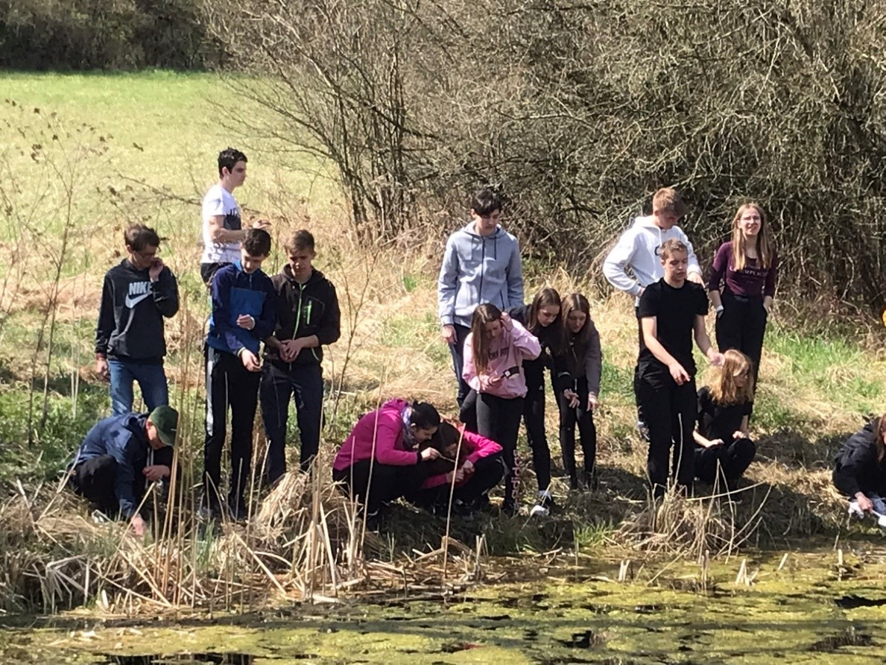
Botanická exkurze Habrov (duben 2022)

- Řada akcí pro pedagogy byla zrušena nebo proběhly elektronicky v důsledku covidové situace.
- M. Kořínková-Heřmánková - seminář „Zažijte den ve škole s líným učitelem“ - říjen 2021
- P. Sedlák - Konference EVVO - listopad 2021
- E. Hrubá, J. Holá - přednáška k výročí Národního geoparku Železné hory - červen 2022
- J. Holá - Konference CHKO Nasavrky - červen 2022

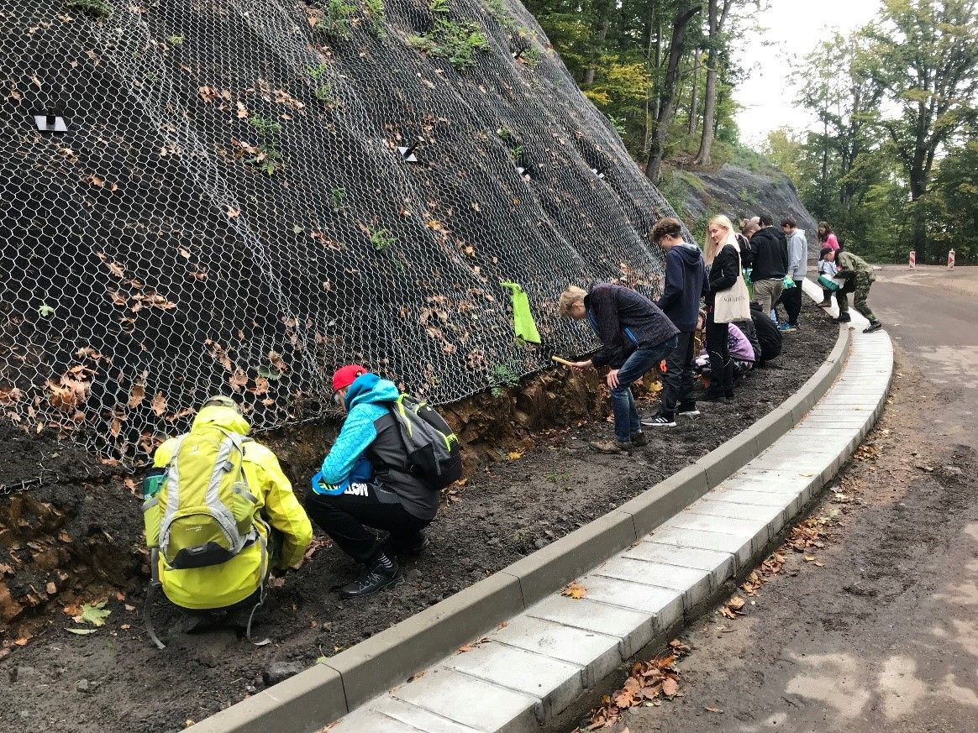
Geologická exkurze Železné hory (říjen 2021)

- Výuka ekologických praktik probíhá v rámci přírodovědných cvičení z biologie a chemie, které jsou pevnou součástí rozvrhu hodin, tj. 2 hodiny za 14 dní.
- Kromě biologie, chemie a zeměpisu se ekologická výchova promítá i do fyziky, občanské nauky, základů společenských věd, českého jazyka i do cizích jazyků (ekologická témata se často objevují ve slohových pracích a esejích).
- V tomto školním roce měli možnost naši žáci a žáci jiných chrudimských ZŠ možnost navštěvovat přírodovědný kroužek v rámci projektu I-KAP II.
- Naši žáci uspěli v řadě přírodovědných a zeměpisných soutěží. Některá kola proběhla elektronicky. Uvedu jen celostátní kola. Štěpán Varhaník a Ondřej Čechlovský ze 6.E dosáhli celostátního kola v geologické olympiádě, kde Štěpán vybojoval 3. místo. Celostátního kola naši žáci dosáhli i v zeměpisné olympiádě v kategorii C, Ondřej Havlík obsadil 2. místo a Václav Jirka byl úspěšný řešitel, oba z 4.E. V soutěži Eurorebus se naše škola umístila na 3. místě v republice. Kompletní výsledky soutěží jsou uvedené ve zprávě předmětové komise přírodních věd nebo na webových stránkách školy.
- Také musím zmínit účast Zuzany Milotínské (7.E) na soustředění chemiků na Běstvině a Samuela Nováka (5.E) na Týdnu se současnou biologií, který pořádala Jihočeská univerzita České Budějovice.
- Po covidové pauze se opět uskutečnila soutěž Zelené peklo, jedná se o nejen biologicky zaměřenou soutěž pro primu, sekundu a tercii, kterou pořádá naše gymnázium v posledních dnech školního roku. Soutěž proběhla v areálu školy. Zelené peklo jsme uspořádali i pro ZŠ Dr. Peška a ZŠ Slatiňany, soutěž se jim moc líbila. Pro ZŠ se soutěž konala v rámci projektu I KAP II.
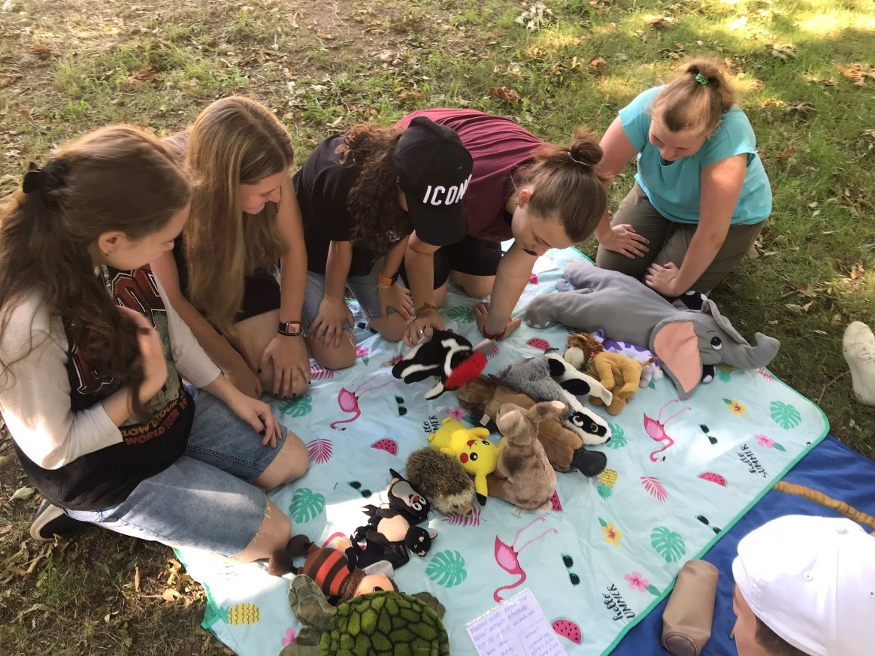
Soutěž Zelené peklo (červen 2022)
Akce a kurzy:
září
- adaptační kurz 1.AB, 5.E - Horní Bradlo, 1.E - Slatiňany
- ornitologická exkurze Habrov - 2.AB, 6.E
- dvoudenní geologická exkurze Železné hory - 4.E
listopad
- preventivní program „Zachraň mě“ - kurz 1. pomoci - 3.AB, 7.E
prosinec
- přednáška „Hematologie“ - 3.AB, 7.E
- zeměpisný pořad „Hedvábná stezka“ - celá škola
leden
- dárcovství krve - doprovod našich žáků (15 dárců) do Fakultní nemocnice HK
únor
- lyžařský kurz Čenkovice - 1.AB, 5.E
- lyžařský kurz Rokytnice v Orlických horách - 2.E, 3.E
- preventivní program „Zachraň mě“ - kurz 1. pomoci - 3.AB, 7.E
duben
- Ekofilmy - celá škola
- botanická exkurze Habrov - 1.AB, 5.E
květen
- exkurze ZOO Jihlava - 2.E
červen
- ekologický kurz - středisko SEVER Horní Maršov, vodácké kurzy - Vltava, Sázava
a Ohře, příměstský sportovní kurz
- exkurze ZOO Dvůr Králové - 3.B
- zeměpisný zájezd Švédsko zájemci Mgr. Petr Sedlák, koordinátor EVVO
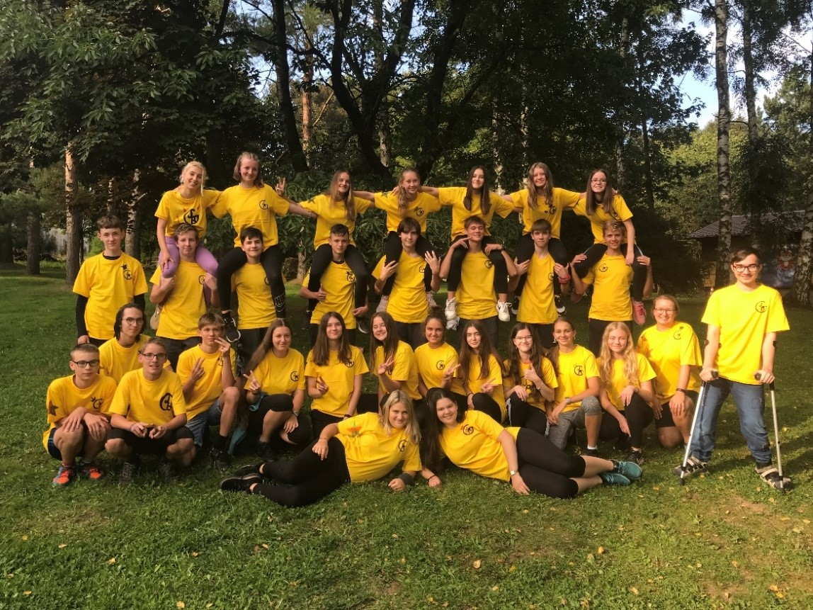
Adaptační kurz Seč (září 2021)

- Snažíme se o ekologičtější provoz školy:
Koš na plasty se nachází v každé třídě. Malé kontejnery na papír, plasty, sklo a hliník jsou umístěné na každém patře a sesypávají se do velkých, které jsou na školním dvoře.
Po naplnění je vyvážejí technické služby města. U šaten se nachází kontejner na baterie. Škola je vytápěna dálkově a snažíme se vést studenty k šetření vodou a energií. Co nejvíce zpříjemnit a oživit prostory staré historické budovy se snaží naše výtvarnice a svou svědomitou péčí o rostliny na chodbách p. uč. Eva Hrubá.
- V učebně biologie je zřízen „koutek živé přírody“, kde chováme pakobylky, strašilky, šváby a achatiny.
- Pro ekovýchovné aktivity často využíváme park v areálu gymnázia, nedaleký bývalý stadión ploché dráhy, městské parky, naučnou stezku podél náhonu Chrudimky i geologickou stezku pod Širokými schody.
- I nadále udržujeme spolupráci s následujícími institucemi:
CHALOUPKY – středisko pro vzdělávání a výchovu v přírodě (kurzy, exkurze)
Středisko ekologické výchovy a etiky Rýchory – SEVER (kurzy)
Ekocentrum PALETA Pardubice (programy)
Ekocentrum Zelený dům Chrudim (programy, přednášky)
Vodní zdroje Chrudim, spol. s r. o. (návštěvy sbírek, přednášky, exkurze)
Krajská hygienická stanice (přednášky, praktický seminář)
Správa CHKO Železné hory (přednášky, exkurze)
Katedra systémového inženýrství FES UP (využití a ukázky GISů)
ZOO Jihlava
Regionální muzeum Chrudim (výstavy)
Dům dětí a mládeže Chrudim (soutěže, výstavy)
Městský úřad Chrudim (akce ke Dni Země)
- Nástěnku s přírodovědnou a ekologickou tématikou žáci naleznou ve 3. patře gymnázia.

Zpráva o činnosti školního psychologa ve školním roce 2021/2022
1) v oblasti výukových a výchovných problémů
- spolupracovala jsem při diagnostice výukových a výchovných problémů žáků
- pomáhala jsem řešit již vzniklé problémy
- podílela jsem se na prevenci školní neúspěšnosti
- pomáhala jsem při adaptačních nesnázích při přechodu na prezenční výuku
- spolupracovala jsem s učiteli, rodiči, výchovným poradcem, metodikem prevence a ředitelkou školy
2) v oblasti prevence rizikového chování
- pomáhala jsem při mapování sociálního klimatu třídy (zlepšení spolupráce a komunikace mezi žáky, stmelení kolektivu, …)
3) v oblasti krizové intervence
- poskytovala jsem krizovou intervenci a pomoc při zvládání náročných životních situací žákům, třídám a učitelům (pokus o sebevraždu, sebepoškozování, smrt blízké osoby, deprese, záchvaty úzkosti, mentální anorexie) a některým třídám
- vytvořila jsem doporučení pro učitele: Krizový plán při ohrožení života a zdraví žáka ve škole, Jak pomoci při riziku sebevraždy a další edukační materiály
- připravila jsem přednášku pro všechny vyučující na téma: Krizový plán při ohrožení života a zdraví žáka ve škole, Deprese, úzkost a syndrom vyhoření
- vytvořila jsem edukační plakáty s technikami, jak pracovat s úzkostí, Spouštěče úzkosti, Můj bezpečný přístav apod.
4) v oblasti spolupráce s pedagogy
- podílela jsem se na koordinaci spolupráce školy se službami odborných institucí (SVP Archa, kliničtí psychologové, psychiatři, Svítání)
- poskytovala jsem učitelům poradenství a podporu v oblasti spolupráce třídy a třídního učitele a zpětnou vazbu při jednání se studenty či jejich rodiči
5) v oblasti konzultační, poradenské
- nabízela jsem pomoc při volbě povolání (kariérní poradenství - Dotazník volby povolání a plánování profesní kariéry)
- poradila jsem žákům, jak se efektivně učit a vytvořit si režim dne, vision board
- poskytovala jsem odbornou pomoc a podporu zákonným zástupcům žáků při řešení různých problémů
6) v oblasti vzdělávací činnosti
- jsem vedla psychologický kroužek pro žáky vyššího gymnázia

Konzultace byly vždy důvěrné. Řídila jsem se etickým kodexem školních psychologů. Se zjištěnými skutečnostmi jsem nakládála v souladu se zákonem o č. 101/2000 Sb. Ochraně osobních údajů. Aby byla spolupráce efektivní, využívala jsem i poznatků pedagogů
a poskytovala jim zpětnou vazbu ke konkrétním dětem.

V průběhu školního roku 2021/2022 jsem pracovala s žáky, učiteli a rodiči. Měla jsem 150 konzultací s žáky (132 prezenčně, 18 online). Zájem byl o karierní poradenství (82). S učiteli proběhlo 137 konzultací, s rodiči 38 konzultací. Zároveň jsem komunikovala formou chatu
a emailů s žáky, učiteli i rodiči v aplikaci Teams a Edupage. V průběhu školního roku jsem spolupracovala s Pedagogicko-psychologickou poradnou v Chrudimi, s psychiatry (MUDr. Novotnou, MUDr. Miklasovou, MUDr. Maškem) a Střediskem výchovné péče ARCHA.

Mgr. et Mgr. Vanda Štědrá

ŠKOLNÍ SPORTOVNÍ KLUB (ŠSK) PŘI GYMNÁZIU JOSEFA RESSELA CHRUDIM
PŘEHLED ČLENŮ ŠKOLNÍHO SPORTOVNÍHO KLUBU
ŠKOLNÍ | CELKOVÝ POČET | ŠSK PŘI GJR CHRUDIM
ROK | ČLENŮ ŠSK | z toho do 19 let | z toho starší 19 let
2009/10 | 105 | 69 | 36
2010/11 | 114 | 61 | 53
2011/12 | 140 | 75 | 65
2012/13 | 137 | 68 | 69
2013/14 | 112 | 52 | 60
2014/15 | 122 | 67 | 55
2015/16 | 115 | 68 | 47
2016/17 | 102 | 55 | 47
2017/18 | 82 | 37 | 45
2018/19 | 93 | 43 | 50
2019/20 | 92 | 39 | 53
2020/21 | 39 | 16 | 23
Ve školním roce 2021/22 se do klubu přihlásilo 77 členů, z toho 45 členů do 19 let a 32 členů nad 19 let.
Jelikož školní rok 2020/21 byl ovlivněn epidemickou situací v ČR a žádné kroužky se v podstatě nekonaly, tak ve školním roce 2021/22 se znovu otevřela nabídka kroužků pro žáky. Jen pár jedinců si chodilo posilovat do školní posilovny, a dále pak fungoval volejbal pro zaměstnance školy a jejich rodinné příslušníky.
Žákům se budeme snažit nabídnout tyto kroužky pro školní rok 2022/23:
- volejbal – VG + NG chlapci i dívky - (Mgr. Marta Řeháčková – vedoucí kroužku) – úterý 7:00 – 7:45
- volejbal – pokročilý chlapci - (Mgr. Petr Sedlák – vedoucí kroužku) – pátek 17:00 – 19:00
- fitness a bodybuilding - (Mgr. Daniel Rop – vedoucí kroužku) – individuálně
- volejbal - VG + NG chlapci i dívky - (Mgr. Martin Hroch - vedoucí kroužku) – pátek 7:00 – 7:45
- sportovní hry – VG + NG chlapci i dívky – (Mgr. Pavel Janeček – vedoucí kroužku) – středa 7:00 – 7:45
Pro zaměstnance a přátel školy jsou tu kroužky:
- volejbal (Věra Chlíbková – vedoucí kroužku) – úterý 14:45 – 16:30
- jóga (Mgr. Monika Křečanová – vedoucí kroužku) – pondělí 14:45 – 16:15
Všichni žáci, zaměstnanci a rodinný příslušníci platí za školní rok členský příspěvek 200,-- Kč / 500,-- Kč (posilovna). Dále nabízíme třídám pronájem tělocvičny na celý školní rok za 1000,-- Kč
Každý rok v prosinci pořádá ŠSK vánoční turnaj ve volejbale zaměstnanců a přátel školy.
Na konci školního roku probíhá tradiční volejbalový turnaj tříd vyššího gymnázia (smíšená družstva; minimálně 2 dívky v týmu), kterého se účastní většina členů ŠSK z řad žáků.
Činnost ŠSK při GJR Chrudim je podporována městem Chrudim.
V Chrudimi 30.8.2022 Mgr. Martin Hroch – předseda ŠSK

G. Údaje o dalším vzdělávání pedagogických a nepedagogických
pracovníků

Další vzdělávání pedagogických pracovníků
září 2021
Kořínková Mirka | rozvoj osobních kompetencí | Dita Olchavová, Praha
Hanč Michal | čeština | Vzděl.centrum HELLO, Ostrava
Leksová Zuzana | matematika | CENTRUM, Pardubice
Čermáková Dagmar | moderní výuka jazyků | AMATE, Brno
Köhlerová Anna | moderní výuka jazyků | AMATE, Brno
Kopecká Ludmila | moderní výuka jazyků | AMATE, Brno
Petržálková Lucie | moderní výuka jazyků | AMATE, Brno
Rop Daniel | moderní výuka jazyků | AMATE, Brno
Slezáková Monika | moderní výuka jazyků | AMATE, Brno
Škarková Šárka | moderní výuka jazyků | AMATE, Brno
říjen
Jelínková Jitka | MS Word a Excel ve výuce | PCSTORM, Trutnov
Kořínková Mirka | didaktika Bi | Dita Olchavová, Praha
Štědrá Vanda | psychologie | NPI ČR, Praha
Hanč Michal | čeština | CCV, Pardubice
Medunová Jitka | čeština | CCV, Pardubice
listopad
Kořínková Mirka | tělesná výchova | DESCARTES, Svratouch
Kuban Jiří | zdravotnické znalosti pro ped. | PF UK, Praha
Řeháčková Marta | němčina | Klett nakl., Praha
Křečanová Monika | francouština | SUF, Praha
Axmannová Ivana | francouština | SUF, Praha
Kynclová Zdeňka | čeština | CENTRUM, Pardubice
Hanč Michal | čeština | CENTRUM, Pardubice
Štefanová Jana | čeština | CENTRUM, Pardubice
prosinec
Čermáková Dagmar | angličtina | DESCARTES, Svratouch
Köhlerová Anna | angličtina | DESCARTES, Svratouch
Kuban Jiří | kurz sjezd.lyžování | XCAMPS, Chrudim
Mohlová Alžběta | HTML a CSS | UP, Olomouc
leden 2022
Zachová Miroslava | ŠVP | NPI ČR, Praha
únor
Křečanová Monika | výtvarná výchova | Prototýpci, Brno
Axmannová Ivana | výtvarná výchova | Prototýpci, Brno
březen
Čermáková Dagmar | angličtina | Stat.město Pardubice
Švadlenková Lenka | výchovné poradenství | PPP, Pardubice
duben
Jelínková Jitaka | ruština | PF UK, Praha
květen
Kořínková Mirka | tělesná výchova | DESCARTES, Svratouch
červen
Zachová Miroslava | dějepis | PF UK, Praha
Axmannová Ivana | podpora vizuální paměti | Dita Olchavová, Praha
Mohlová Alžběta | programování | UP, Olomouc
Petržálková Lucie | angličtina | MEGABOOKS, Praha
Slezáková Monika | angličtina | MEGABOOKS, Praha
srpen
Kopecká Ludmila | angličtina | V. Břoušková, Brno
Řeháčková Marta | němčina | SGUN, Praha
Švadlenková Lenka | třídnické hodiny | PhDr. Lubasová, Chrudim
Sedláková Věra | třídnické hodiny | PhDr. Lubasová, Chrudim
Polášková Markéta | třídnické hodiny | PhDr. Lubasová, Chrudim
Štorková Ilona | třídnické hodiny | PhDr. Lubasová, Chrudim
Řeháčková Marta | třídnické hodiny | PhDr. Lubasová, Chrudim
Medunová Jitka | třídnické hodiny | PhDr. Lubasová, Chrudim
Korečková Veronika | třídnické hodiny | PhDr. Lubasová, Chrudim
Sedlák Petr | třídnické hodiny | PhDr. Lubasová, Chrudim
Rop Daniel | třídnické hodiny | PhDr. Lubasová, Chrudim
Machač Milan | třídnické hodiny | PhDr. Lubasová, Chrudim
Kuban Jiří | třídnické hodiny | PhDr. Lubasová, Chrudim
Hanč Michal | třídnické hodiny | PhDr. Lubasová, Chrudim
Semrádová Marie | třídnické hodiny | PhDr. Lubasová, Chrudim
Kopecká Ludmila | třídnické hodiny | PhDr. Lubasová, Chrudim
Jelínková Jitka | třídnické hodiny | PhDr. Lubasová, Chrudim
Pecinová Jana | třídnické hodiny | PhDr. Lubasová, Chrudim
Hrubá Eva | třídnické hodiny | PhDr. Lubasová, Chrudim
Špína Petr | třídnické hodiny | PhDr. Lubasová, Chrudim
Škarková Šárka | třídnické hodiny | PhDr. Lubasová, Chrudim

Vzdělávání nepedagogických pracovníků
Zaměstnankyně kuchyně hygienické minimum Alena Stejskalová dietní stravování Alena Stejskalová
Chlíbková Věra
Tejnecká Zuzana Systém správy dokumentů GORDIC Jihlava
H. Údaje o aktivitách a prezentaci školy na veřejnosti

H. 1 Kurzy

Lyžařské kurzy
2. E Rokytnice v Orlických horách 6. – 11. 2. 2022
5.E, 1.A, 1.B Čenkovice 13. – 18. 2. 2022
3. E Rokytnice v Orlických horách 20. – 25. 2. 2022

Geologická exkurze
termín třída místo vedoucí
7. – 8. 10. 2021 4. E Železné hory P. Sedlák

Kurz ekologické výchovy
30. 5. – 3. 6. 2022 1. E Horní Maršov M. Kořínková Heřmánková

Adaptační kurzy
termín třída místo vedoucí
6. – 8. 9. 2021 1. A, 1. B Seč M. Hroch
2. – 3. 9. 2021 5. E Seč M. Hroch
23. – 24. 9 2021 1. E Slatiňany M. Hroch

Sportovní a turistické kurzy
12. – 17. 6. 2022 6. E, 2.A, 2.B vodácký Sázava Mgr. Veronika Korečková
11. – 17. 6. 2022 6. E, 2.A, 2.B vodácký Vltava Mgr. Petr Sedlák
12. – 17. 6. 2022 6. E, 2.A, 2.B vodácký Ohře Mgr. Martin Hroch
12. – 17. 6. 2022 6. E, 2.A, 2.B příměstský Mgr. Mirka Kořínková
Heřmánková

H. 2 Zahraniční zájezdy žáků
termín místo vedoucí
18. – 26. 9. 2021 Švédsko Mgr. Lenka Švadlenková
3. 11. 2021 divadlo Bautzen Mgr. Marta Řeháčková
13. – 18. 3. 2022 Itálie Mgr. Martin Hroch
23. – 29. 5. 2022 Londýn Mgr. Dagmar Čermáková
2. 6. 2022 Vídeň Mgr. Jitka Jelínková
21. – 29. 6. 2022 Švédsko Mgr. Jitka Jelínková

H. 3 Zprávy o činnosti předmětových komisí

Zpráva o činnosti PK ČJL ve školním roce 2021-2022

Komise pracovala ve složení: Jiří Kuban (Kb), Zdeňka Kynclová (Kn), Jana Štefanová (Šf), Jitka Medunová (Md), Markéta Polášková (Pl), Michal Hanč (Hč)
- ŠVP, výuka
Plány byly splněny

Plán práce PK je plněn.
Výuka probíhala prezenčně, synchronní výuku jsme využívali pro žáky s IVP.
Půlená hodina českého jazyka – mluvnice v prvních ročnících čtyřletého studia a u osmiletého studia v primě a kvartě – zavedena nebyla.
Půlená hodina ve všech maturitních ročnících zůstane zachována.

- Soutěže

OČJ
školní kolo 11.1. 2022
- kategorie – umístění:
1.Ondřej Havlík 4.E
2.Natálie Škurková 4.E
3.Kateřina Imramovská 4.E

- kategorie – umístění:
1. Ema Chvojková 3. B
2. Štěpán Varhaník 6. E
3. Ondřej Čechlovský 6. E

OČJ
Okresní kolo 28.3.2022
I. kategorie
- Ondřej Havlík 4.E

II. kategorie
1.Ema Chvojková 3.B
5.Štěpán Varhaník 6.E
8.Ondřej Čechlovský 6.E

Práce v porotě okresního kola OČJ Kn, Md

OČJ
Krajské kolo 25.4.2022

- Ondřej Havlík 4.E
- Ema Chvojková 3.B

oba postoupili do celostátního kola, kde vzorně reprezentovali školu

- Projekty

Šablony – pokračují

- Akce, besedy, exkurze apod.

19.11 2021 Zátopek – filmové představení 7.E, 3. A, B Šf
2. 11. 2021 Kytice divadelní klub Hč, Kb
22. 2. 2022 Zbabělci (Hradec. K.) 8.E, 7.E Šf
17. 3. 2022 Strýček Váňa divadelní klub Šf, Kn
13.4.2022 Proč se dítě vaří v kaši (Brno) 2.A, 6.E Kn, Pl
25. 4. 2022 Mistr a Markétka (Praha) 1.A, B, 3.A Pl, Kb
3. 5. 2022 Kupec benátský divadelní klub Kb
31. 5. 2022 Maryša (Hradec. K.) 2.A, B, 6.E Kn,Pl,Hč
7. 6. 2022 Ženitba divadelní klub Kb, Hč
Červen Tři kamarádi (Hradec. K.) 4.E Md

- Další vzdělávání pedagogických pracovníků – školení, semináře apod.

22. 9. 2021 Digitální technologie v češtině – webinář - Šablony Hč
18.10. 2021 Sloh všemi smysly - Šablony Hč, Md
18.11. 2021 Do světa literatury jinak – Šablony Hč, Kn, Šf
9. 12. 2021 Exkurze pro školy – Werichova vila Kb

- Práce se žáky se SVP

Pracujeme s nimi individuálně dle jejich potřeb na základě doporučení pedagogicko-psychologické poradny

- Materiální a finanční požadavky

Nákup knih pro školní knihovnu o knižní novinky a s ohledem na školní kánon

- Různé – např. maturita, schválení plánu práce na první schůzce….

Komise schválila plán práce pro školní rok 2022-23

Maturitní zkoušky: v jarním termínu neuspěli 3 žáci, 2 ze 4.A a 1 ze 4.B, z toho:

ústní část: 3

písemná část: 2

obě části: 1

V jarním termínu nebyl k MZ připuštěn 1 žák z 8.E

V pozimním termínu 6.9.2022 všichni žáci uspěli.

Další aktivity členů komise:

Den otevřených dveří Kb, Hč, Kn, Md

Přehlídka středních škol Kb, Hč
Přijímačky nanečisto
3.2.2022 opravovali všichni

Přípravné kurzy od 10.2.2022 Kb, Kn, Md, Pl, Hč

Čtenářské dílny – probíhají

Knihovna
doplňování fondu o novinky Pl

Zájmové kroužky:

žurnalistický - časopis BUZOLA Pl
divadelní klub (Hradec Králové) Kb
recitační Md

Zapsala: Jana Štefanová, dne 15.9. 2022

Zpráva o činnosti předmětové komise anglického jazyka za školní rok 2021/2022

PK pracovala ve složení: Pr, Sz, Rp, Šk, Čm, Šš, Kd, Kh

ŠVP, výuka
Výuka probíhala převážně prezenční formou, jednotliví vyučující se i přes určitá karanténní opatření v 1. pololetí snažili maximálně postupovat podle ŠVP tak, aby byl obsah učiva v souladu s obsahovými plány pro školní rok 2021/2022. V některých skupinách došlo pouze k mírnému zpoždění, zájemci se měli možnost zúčastni projektu MŠMT Doučování žáků škol. Vyučující také reagovali na aktuální potřeby ve svých skupinách nabídkou individuálních či skupinových konzultací. Jeden žák nesložil písemnou část maturitní zkoušky a jedna žákyně její ústní část, oba dva v podzimním termínu zkoušku složili. Jeden žák skládal celou maturitní zkoušku v podzimním termínu a také studium úspěšně ukončil.
Našemu gymnáziu se pro následující školní rok podařilo jako asistentku výuky anglického jazyka získat rodilou mluvčí Lily Shorney z USA (The Fulbright FLTA Program).
Soutěže
Juvenes Translatores (25.11.2021)
Soutěže mladých překladatelů Juvenes Translatores organizovaného Evropskou komisí se zúčastnilo celkem pět žáků našeho gymnázia.
Best in English (26.11.2021)
Online jazykové soutěže se zúčastnilo sedm žáků naší školy.
Soutěž v anglickém jazyce Agyslingua (Anglické gymnázium Pardubice, leden 2022)
Soutěž proběhla online pro žáky 8. a 9. ročníků základních škol a sekund až kvart.
kategorie A2: úspěšný řešitel Oskar Meissner (2.E)
Soutěž v anglickém jazyce
školní kolo (24.1.2022), účast celkem 36 žáků
I.B kategorie (primy a sekundy): 1. Oskar Meissner (2.E)
2. Beáta Pražanová (2.E)
3. Tobiáš Kramář (2.E)
okresní kolo (17.3.2022): 1. Oskar Meissner (2.E)
3. Beáta Pražanová (2.E)
II.B kategorie (tercie a kvarty): 1. Dorota Benešová (3.E)
2. Ema Laubová (4.E)
3. Václav Jirka (4.E)
okresní kolo (18.3.2022): 2. Ema Laubová (4.E)
4. Dorota Benešová (3.E)
III.A kategorie (1.- 3. ročníky, kvinty až septimy): 1. Tomáš Málek (5.E)
2. Vojtěch Kosina (5.E)
3. Tomáš Jakubčo (5.E)
okresní kolo (18.3.2022): 3. Tomáš Málek (5.E)
krajské kolo (11.4.2022): 2. Tomáš Málek (5.E)

Projekty
Pokračovala spolupráce s Britskou radou v rámci Cambridge Addvantage Programme, naši žáci úspěšně skládali mezinárodně uznávané zkoušky (B2 First a C1 Advanced) - přihlašování k nim probíhalo prostřednictvím naší školy, aby tak žáci mohli využívat veškerých výhod, které škola díky spolupráci získala - sleva 200,-, veškerá administrace, upozornění / připomenutí termínů a podmínek, předání certifikátů, roční členství na Britské radě zcela zdarma již po zaplacení zkoušky ještě před jejím konáním.
V prvním pololetí pracoval i Anglický klub (projekt Šablony II, příprava na zkoušku B2/maturitní zkoušku z anglického jazyka).
Zájemci se měli možnost zúčastni projektu MŠMT Doučování žáků škol – Realizace investice 3.2.3 Národního plánu obnovy.
Konaly se dva Projektové dny ve škole How to Succeed in B2 First Exam (22.10.2021 a 3.11.2021) zaměřené na přípravu žáků (zájemců) na mezinárodně uznávané zkoušky na úrovni B2.
Prima E pracovala ve skupinách na projektu Animals, v sekundě E byla v rámci hodin Četba v anglickém jazyce realizována dramatizace přečteného příběhu Sherlocka Holmese.

Akce, besedy, exkurze apod.
ATEP - Mgr. Kateřina Malá - prezentace o možnostech studia a práce v zahraničí (26.10.2021) (1.A, 1.B, 3.B, 6.E)
Usborne Books - prodejní výstava knih anglického nakladatelství (25.4.2022)
Zájezd do Anglie (23.5. - 29.5.2022) - ve spolupráci s CK Royal se 52 žáků zúčastnilo poznávacího zájezdu do Londýna a severní Anglie (Pr, Sz, Čm)

Další vzdělávání pedagogických pracovníků
20.10.2021 - Challenge your students (Ventures Books, online, Sz)
10.12.2021 - Do we really need to read this (Descartes, online, Kh, Čm)
1.2.2022 - Beyond the Page – Critical Thinking and Problem Solving (Sz)
Projekt Šablony II - Moderní jazyky - pedagogické a metodické přístupy k žákům generace 21. století (Amate - Asociace metodiků - Association of Teacher Educators, 3x8 výukových hodin - 13. 9. 2021, 7. 10.2021 a 25. 11. 2021, Čm, Kh, Kd, Pr, Rp, Sz, Šš)
22.3.2022 Developing Speaking Skills (Cambridge) (Kh)
31.3.2022 Exam Tips For Maturita and Cambridge Exams (Kh)
9.6.2022 Drama (tically) better speaking (Edunation.global) (Kh)
21.7.2022 Play and learn with adult students (Edunation global) (Kh)
25.8.2022 Make learning fun with QR codes (Edunation global) (Kh)

Práce se žáky s SVP
Specifické vývojové poruchy učení byly individuálně zohledňovány v souladu s odbornými doporučeními pedagogicko-psychologické poradny, a to zejména preferencí určitých typů zkoušení (např. ústní formy před písemnou, při písemném zpracování některých úkolů mohou tito žáci používat PC apod.), delší časovou dotací apod.

Materiální a finanční požadavky
Členové PK AJ získali od vedení školy prodloužení celoročního předplatného na využívání online aplikace Wordwall k tvorbě vlastních interaktivních online učebních materiálů a dále předplatné aplikace Teach-This.com, jednoho z největších poskytovatelů online studijních materiálů pro vyučující anglického jazyka.

Různé
Dne 17.3.2022 se Kd jako porotce zúčastnila okresního kola Soutěže v anglickém jazyce kategorie I.A (DDM Chrudim) a dne 18.3.2022 se Pr jako porotce zúčastnila okresního kola Soutěže v AJ kategorie II.B a III.A (DDM Chrudim)
Zpráva o činnosti PK AJ za školní rok 2021/2022 byla členy komise schválena na schůzi konané dne 29. 8. 2022.

V Chrudimi dne 15. 9. 2022 Zapsala: Mgr. Lucie Petržálková

Zpráva o činnosti předmětové komise Druhý cizí jazyk
za školní rok 2021/22

PK pracovala ve složení:
Ivana Axmanová (Ax), Jitka Jelínková (Jk), Monika Křečanová (Km), Inga Meisner (Ms), Marta Řeháčková (Řč), Marie Semrádová (Sm), Miroslava Zachová (Zc)

- ŠVP, výuka
Výuka v 1. pololetí probíhala podle platných ŠVP, vč. Dodatku k ŠVP, kde jsou zapracovány úpravy ve výuce Druhých cizích jazyků, které byly provedeny z důvodů distanční výuky v minulém školním roce. Prezenční výuka byla kombinována s distanční či hybridní výukou v době, kdy byli žáci některých tříd v karanténě v důsledku pozitivity v další vlně coronavirové pandemie. Celá škola byla v karanténě 4. – 10. 11. 2021 a výuka měla distanční podobu. Zmíněné formy výuky probíhaly v aplikaci Teams.
Výuka ve 2. pololetí byla již v plné formě prezenční, což přispělo ke zvládnutí předepsaného učiva.

- Soutěže
francouzský jazyk
konverzační soutěž
školní kolo 9. 2. 2022 (Ax, Km)
kategorie ZŠ/VG 1 1. místo Adam Píša
2. místo Robert Tinz
3. místo Václav Jirka – všichni 4.E

kategorie SŠ I. 1. místo Zuzana Chudá – 6.E
2. místo Jana Koblížková – 5.E

kategorie SŠ II. 1. místo Michaela Bakešová
2. místo Veronika Bakešová – obě 7.E
3. místo Ema Pleskotová – 6.E

krajské kolo 6. 4. 2022 (Ax)
kategorie ZŠ/VG 1 2. místo Václav Jirka
6. místo Adam Píša

kategorie SŠ I. 3. místo Jana Koblížková
6. místo Zuzana Chudá

kategorie SŠ II. 3. místo Michaela Bakešová
5. místo Veronika Bakešová

soutěžní přehlídka ve čtení francouzské poezie LAVH – 16. 3. 2022 (Ax, Km)
výsledky:
žáci NG 1. místo Nicol Axmannová
2. místo Kateřina Dvořáková
3. místo Natálie Havránková – všechny 3.E

žáci VG 1. místo Pavlína Jíšová
2. místo Hana Andrusivová
3. místo Veronika Bakešová – všechny 7.E

speciální cena Jana Koblížková – 5.E
Dan Jirousek – 3.A

německý jazyk
25. 11. 2021 – soutěž pro mladé překladatele v EU „Juvenes Translatores“ = online
překladatelská soutěž
(Štěpán Varhaník 6.E, Zuzana Milotínská 7.E)

konverzační soutěž

školní kolo 8. a 17. 2. 2022 (Řč, Sm)
kategorie II.B 1. místo Ondřej Havlík
2. místo Vojtěch Čechlovský
3. místo Lucie Pikhartová - všichni 4.E
kategorie III.A 1. místo Zuzana Milotínská
2. místo Julie Kučerová – obě 7.E
3. místo Štěpán Varhaník – 6.E

okresní kolo 24. 3. 2022 1. místo Zuzana Milotínská
2.místo Julie Kučerová

krajské kolo 6. a 11. 4. 2022
kategorie II.B 6. místo Ondřej Havlík

kategorie III.A 4. místo Zuzana Milotínská
10. místo Julie Kučerová

ruský jazyk
konverzační soutěž

školní kolo 15. 2. 2022 (Jk, Zc)
kategorie ZŠ + NG 1. místo Ema Laubová
2. místo Vít Smejkal
3. místo Kryštof Kuneš – všichni 4.E

kategorie SŠ II. 1. místo Nela Peterová
2. místo Kristína Vašíčková – obě 4.B

krajské kolo 23. 3. 2022 (Jk)
kategorie ZŠ + NG 1. místo Ema Laubová

kategorie SŠ II. 2. místo Nela Peterová
Žákyně 4.B Nela Peterová se dále zúčastnila online soutěže (únor – březen 2022) organizované Institutem A.S.Puškina v Moskvě – XVIII. Mezinárodní olympiáda v ruském jazyce pro zahraniční žáky
Projekty
francouzský jazyk
Ax – „Recepty“ 4.E
„Francouzské regiony“ 6.E
Km – „Nouvelle fête“ 5.E
„Mes vacances“ 2. AB, 3.AB, 7.E
miniprojekty: „Avatar“, „Présentez!“ 3.E
„Noël créatif“ (iPady) 3.E, 5.E, 7.E, 8.E, 2.AB, 3.AB
Ax, Km – žáci posledních (maturitních) ročníků vytvořili a prezentovali závěrečné
práce na zvolené téma

německý jazyk
Jk – „Hier spricht man Deutsch“ 3.E
„Meine Clique“ 1.AB
„Chrudim“ 3.B
„Wien“ 3.B
„Mein Lieblingsstier“ 3.E
„Ich reise nach Deutschland“ 3.B
Ms – miniprojekt GZ Pardubice „Humor“ žáci RK
Řč – „Kochrezepte“ 2.AB
„Deutsche Städte“ 4.AB, 7. E
„Kochrezepte + Kochen“ 4:E
„Prag“ 7.E
Sm – „Kochrezepte“ 2.B
„Österreich“ 3.A, 4.AB
„Bundesländer“ 6.E
„Wir planen Urlaub“ 3.AB
„Mein Lieblingsfilm“ 4.AB
„Orientierung in der Stadt“ 2.AB
Zc – „VIP-Personen“ 3.E
„Meine Clique“ 3.E
„Bundesländer“ 6.E
„Wer ist das ?“ 3.E

ruský jazyk
Jk – „Мои друзья“ 2.AB
„На перемене“ 2.AB
„В ГУМе“ 2.AB
„Метро в Праге“ 2.AB
„Русские сувениры/традиции“ 4.AB, 8.E
Zc – „Зефир“ 1.AB
“Метро в России” 5.E

Z tzv. Šablon II jsme realizovaly dva Projektové dny na škole:
Ms, Sm – 3. 12. 2021, žáci s NJ z 5.E
Ax, Km – 30. 11. 2021, výběr žáků s FJ z 7.E a 8.E
- Akce, besedy, exkurze apod.
francouzský jazyk
1.12. 2021 – Ax, Km: jazyková animace pro žáky 2.E
16. 3. 2022 – Ax, Km: součástí přehlídky ve čtení franc. poezie byla přednáška
v rámci programu Mois de la Francophonie
25. 4. 2022 – Km: vybraní žáci se zúčastnili národní přehlídky ve čtení franc. poezie
(LAHV) ve Francouzském institutu v Praze
10. 6. 2022 – Ax, Km: picknick s rodilým mluvčím na závěr šk. roku

německý jazyk
2. 11. 2021 – Jk, Sm: Deutsches Theaterfestival Pardubice
„Erika Mann und die Pfeffermühle“ (žáci s NJ z 3.A a 3.B
3. 11. 2021 – Řč (Nj): Deutsches Theaterfestival – zájezd do města Bautzen: zde se
žáci zúčastnili tzv. Stadtrallye a divadelního představení
v němčině „Und ewig rauschen die Gelder“ (43 žáků s NJ
z NG/VG) 18. 11. 2021 – Jk ve spolupráci s organizací Tandem: jazyková animace pro žáky 3.E 19. 11. 2021 - Jk ve spolupráci s organizací Tandem: jazyková animace pro žáky 2.E
4. 1. 2022 – Jk, Nj: přednáška pro žáky 8.E – studium v zahraničí, program Erasmus
červen 2022 – Ms, Sm: žáci 2.B vytvořili tzv. Stadtrallye (digitální hra v ulicích)
zaměřenou na poznávání města Chrudim a nabídli ji jako soutěž
ostatním žákům školy
2. 6. 2022 – Jk, Zc: poznávací zájezd do Vídně (zájemci s NJ)

ruský jazyk
18. 11. 2021 – Jk, Zc: jazyková animace pro žáky 2.E
1. 2. 2022 – Jk: online přednáška „Certifikát TORFL 1“ (Jekaterina Zubkovskaja,
Ruský institut Praha) pro žáky RK
- a 7. 4. 2022 – Jk, Zc: promítání filmu „Provinční městečko E“ pro žáky s RJ

- Další vzdělávání pedagogických pracovníků – školení, semináře apod.

francouzský jazyk
20.- 21. 11. 2021 – Ax, Km: 27.Sympozium SUF Poděbrady (hrazeno z tzv.Šablon II)
13. 3. 2022 – Ax: Jak vytvářet zábavné DÚ do hodin jazyků – webinář
1. 6. 2022 – Ax, Km: Dyslexie a vyučování cizím jazykům - webinář

německý jazyk
25. 11. 2021 – Jk: webinář nakladatelství Hueber „Lecker – Lehrreich“
Řč: webinář nakladatelství Klett „Maturitní zkouška z německého jazyka – písemná
část“
Ms - online-workshopy „Reálie: Bdělá pozornost v německých školách“
„Větná melodie a plynulá řeč pomocí hudby“
„Básně, písničky a skeče ve výuce němčiny|“
srpen 2022 – Internationale Tagung der Deutschlehrer und Deutschlehrerinnen
(IDT 2022) Wien
Řč – 21. – 24. 8. 2022: Letní jazykově-metodická akademie SGUN v Českém
Krumlově
ruský jazyk
11. 11. 2021 – Jk: webinář nakladatelství Klett „Miniprojekty na hodinách ruštiny“
1. a 2. 4., 29. a 30. 4. 2022 – Jk: seminář „Moderní didaktika ruštiny“ UK Praha

- Práce se žáky se SVP
Všichni žáci se SVP zvládli prezenční i distanční výuku, nápomocna byla asistentka
pedagoga U žáků s IVP jsme dle těchto postupovaly.
Žáky jsme motivovaly ke složení mezinárodně uznávaných jazykových certifikátů,
které mj. mohou nahradit profilovou maturitní zkoušku. V hodinách NJ v 8.E
probíhala příprava ke zkoušce Goethe-Zertifikat.
. Nadaní žáci se zúčastnili konverzačních soutěží, kde dosáhli velmi pěkných výsledků
i na krajské úrovni.

- Materiální a finanční požadavky
Na podzim jsme poptávaly nová sluchátka k PC a konzultovaly zavedení wifi-signálu
do učebny FJ a NJ. Obé nerealizováno.

- Různé
září 2021 – pedagogická praxe Dominika Sokolová (PedF UK) na hodinách RJ
u Jk, Zc – 6 hodin
říjen 2021 – pedagogická praxe Šimon Gondek (PedF UHK) na hodinách RJ
u Jk – 2 hodiny
říjen 2021 – obměna velké nástěnky v 1. mezipatře informující o výuce druhých cizích jazyků (Jk, Km)
listopad 2021 – hospitace Ax na hodinách FJ u Km
19. 11. 2021 - Den otevřených dveří: naši PK zastupovala Zc
prosinec 2021 – Jk, Km, Ms: v předvánočním týdnu pracovali žáci v hodinách
FJ a NJ s iPady (kreativita, inovace ve výuce)
únor 2022 - proběhla diskuse nad návrhem (Zc) k možnému způsobu hodnocení
písemné části profilové maturitní zkoušky – rozhodly jsme se vycházet
z kritérií CERMATu, do této doby používaných pro hodnocení PP státní maturity. Stanovily jsme bodové rozpětí pro jednotlivé klasifikační stupně.
Tabulku klasifikace profilové MZk (písemná část: ústní část) vypracovalo
vedení školy.
Maturitní zkoušky z druhého cizího jazyka proběhly v květnu 2022 v tomto rozsahu:
FJ – 3x, NJ – 9x, RJ – 10x. Všechny zkoušky byly konány jako profilové a skládaly se z písemné práce a ústní zkoušky. Jedna ústní maturitní zkouška z RJ se konala ještě v opravném termínu 6. 9. 2022.
Mezinárodní jazykové zkoušky z francouzštiny DELF 1 složily 2 žákyně a DELF 2
1 žákyně. Mezinárodní jazykové zkoušky z němčiny Zertifikat Deutsch úroveň B1 složila 1 žákyně a úroveň B2 zvládli 2 žáci. Vzhledem ke vzniklé politické situaci nebylo možné od března 2022 složit mezinárodní jazykové zkoušky z jazyka ruského.
Ve 2. pololetí doplňoval výuku FJ rodilý mluvčí – Tanguy Floch (stážista z Alliance francaise Pardubice).

Učebna FJ dostala „novou tvář“ (Ax). Přibyla nová nástěnka a Mgr. Axmannová
vytiskla do učebny na svoje náklady velkoformátové plakáty.

V Chrudimi 6. 9. 2022 Zapsala: Mgr. Jitka Jelínková

Zpráva o činnosti předmětové komise společenských věd

za školní rok 2021/2022

PK pracovala ve složení: Mgr. J. Jelínková (Jk), Mgr. Jiří Kuban (Kb), Mgr. Milan Machač (Mm), Mgr. J. Medunová (Md), Mgr. Marek Němeček (Nc), Mgr. M. Polášková (Pl), Mgr. D. Rop (Rp),
Mgr. M. Řeháčková (Řč), Mgr. M. Semrádová (Sm), PhDr. J. Štefanová (Šf), Mgr. I. Štorková (Šr), Mgr. M. Zachová (Zc)

- ŠVP, výuka

Výuka probíhala dle ŠVP po celý školní rok, včetně distančního období, které tentokrát trvalo pouze týden (v listopadu, kdy byla vyhlášena karanténav celé škole). Distanční výuka byla rovněž zaváděna dle aktuální potřeby v jednotlivých třídách, pokud byly odeslány do karantény. Téměř ve všech třídách se podařilo probrat učivo dle ŠVP. Výjimkou je budoucí 4.B, kde tematický celek 1. světová válka bude přesunut ze třetího ročníku do čtvrtého.
- Soutěže

Školní kolo DěO se konalo ve dvou kategoriích, v obou prezenčně.

V kategorii I. (ZŠ) proběhlo 25.1.2022 a jeho organizátory byli Mgr. M. Řeháčková a Mgr. J. Kuban. Zúčastnilo se ho 7 žáků tercie a kvarty. Zvítězil Martin Cvrček z tercie, o druhé a třetí místo se se stejným počtem bodů podělili Ondřej Havlík a Jáchym Peterka z kvarty.

V kategorii II. (SŠ) soutěžilo 12 žáků, první tři místa obsadili David Střížka (2.B), Petra Polgárová (3.B) a Štěpán Varhaník (6.E). Školní kolo v této kategorii se konalo 13.1.2022 a organizovali ho Mgr. M. Machač a Mgr. J. Medunová.

Okresní kolo v obou kategoriích proběhlo 22. 3. 2022. V kategorii ZŠ obsadil Ondřej Havlík 6. místo a Jáchym Peterka místo osmé. Martin Cvrček byl dvanáctý. V kategorii SŠ zvítězil David Střížka, druhý byl Štěpán Varhaník a Petra Polgárová skončila čtvrtá.

David Střížka postoupil do ústředního kola, které se konalo 22. – 25. 5. 2022 na Univerzitě Hradec Králové. Součástí tohoto kola byla písemná práce na téma Šlechtický rod v mém regionu. David si svou prací pod názvem Po stopách Františka Josefa, knížete z Auerspergu vybojoval třetí místo.

V Dějepisné soutěži studentů gymnázií, která proběhla 6. dubna na Gymnáziu Mozartova

v Pardubicích, obsadil 7. místo tým 6.E ve složení Martin Dvořák,Vojtěch Lušovský, Štěpán Varhaník.

28. dubna se na GJR konalo krajské kolo SOČ. Jako hodnotitelé prací a členové soutěžních porot v humanitních oborech pracovali Mgr. M. Hanč, Mgr. D. Rop a Mgr. I. Štorková.
- Projekty

Z iniciativy Mgr. Jitky Jelínkové a ve spolupráci s Mgr. Z. Leksovou a PK TV se škola v květnu zúčastnila 7. ročníku Běhu pro Paměť národa. Žáci a učitelé naběhali 2496, 395 km a gymnázium bylo první na trati Školní výzva.

Mgr. J. Jelínková spolupracovala s Mgr. Alžbětou Langovou na projektu

80 let – nezapomínáme - We remember, který připomíná 80. výročí transportů Židů z Chrudimska do Terezína. Projektu se účastní dobrovolníci z řad žáků různých tříd.

26. 4. 2022 proběhl projektový den pod názvem Den, kdy se mlčelo věnovaný tématu kolektivizace. Jedná se o program neziskové organizace Post Bellum, který pro kvartu zorganizovala Mgr. M. Řeháčková.
- Akce, besedy, exkurze
Září

Prezentace Pražského studentského summitu 1.A(Kb),1.B(Hč),

3.roč.(Rp, Nc)

Říjen

Výzkumný projekt Universität Leipzig k EU 3.B(Rp)

Historická exkurze - Praha (NP hrdinů heydrichiády) 4.B (Md, Kb)

Historická exkurze – Praha 4.E (Řč, Md)

Listopad

Filmové představení Zátopek 7.E, 3.AB (Šf)

Prosinec

Studium religionistiky na FF UPCE (Mgr. F. Novotný, Ph.D.) SVS, 4. roč. (Rp)

Dějiny křesťanství v Evropě (Mgr. F. Novotný, Ph.D.) SVS, 3. roč. (Rp)

Březen

Ústavní změny v českých zemích v 19. a 20. století

(Projekt Street Law PF UK Praha, S, Abboudová) DS, 4. roč., (Rp)

Duben
Den, kdy se mlčelo – zážitkový workshop neziskové organizace Post Bellum
k tématu kolektivizace 4.E, (Řč)
Program Paměti národa k tématu holocaustu 3.A, 8. E, (Rp)
Historická exkurze Slavkov 6.E, 2.A, (Pl)
Praha – Národní muzeum 3.A (Kb, Pl)

Květen
Dějepisná exkurze Praha 2.B, (Hč, Md)
Občanské právo (Projekt Street Law PF UK Praha, D. Antoš) 3.A, 7. E (Sm)

Červen
Historická exkurze po Chrudimi + Stolpersteine – kameny zmizelých 4.E, (Řč, Md)

- Další vzdělávání pedagogických pracovníků

1.-5. července 2022 se konala XXXIV. Letní škola historie, kterou pravidelně organizuje PedF UK v Praze. Absolvovala ji Mgr. Miroslava Zachová, byla hrazena ze Šablon III.

- Práce se žáky se SVP
Ve 3. ročníku studoval v loňském školním roce jeden žák s PAS a jedna žákyně se
sluchovou vadou, v 1. ročníku jeden žák s fyzickým postižením. Vyučující dějepisu a společenských věd postupovali podle doporučení pedagogicko-psychologické poradny a SPC Svítání Pardubice a v případě žáka s fyzickým handicapem i ve spolupráci s asistentkou pedagoga.
Talentovaní žáci využili možnosti účasti v historických a společenskovědních
soutěžích a projektech.

- Materiální a finanční požadavky

Byl splněn požadavek na zakoupení nové řady učebnic Občanské výchovy pro nižší gymnázium.
- Různé: zhodnocení maturitních zkoušek

V profilové části MZ uspěli všichni žáci z dějepisu i společenských věd.

V Chrudimi dne 31. 8. 2022 Zapsala: M. Zachová

ZPRÁVA O ČINNOSTI PŘEDMĚTOVÉ KOMISE M, Fy, IVT, DG za školní rok 2021/2022
PK pracovala ve složení: Hanč (Hč), Korečková (Kč), Křapková (Kř), Leksová (Lk), Machač (Mm) Michálková (Mc), Mohlová (Mh), Pražanová (Pž), Runštuk (Rš), Špína (Šp)
Schůzky PK proběhly: 26. 8. 2021, 24. 1. 2022, dále před přípravnými kurzy

- ŠVP, výuka

V podzimních měsících jsme zohlednili období distančního studia a soustředili se na doplnění nezbytných znalostí a dovedností v jednotlivých předmětech, individuálně dle realizované distanční výuky v jednotlivých třídách, aby další výuka nemusela být výrazněji posouvána a upravována. (viz. návrh ze schůze PK a dodatek ŠVP). V průběhu školního roku jsme učili i distančně, dle epidemiologické situace. Vytvářeli jsme výukové materiály, instruktážní videa, zkušební testy a využívali online výuku. Zapojili se všichni členové komise v předmětech matematika, fyzika, IVT a všech seminářích. K tomu jsme využívali nejčastěji a nejvíce prostředí Microsoft Teams.

- Soutěže
Logická olympiáda
- soutěž pořádá Mensa ČR, 31 zájemců z naší školy absolvovalo základní kolo
- do krajského kola postoupili 3 žáci:
- NG - Hajšínek Vojtěch (4. místo) (4.E) – postup do celostátního finále, kde obsadil 38. místo.
- VG - Smetana Michal (8. místo), Tefr Šimon (14. místo) (oba 7.E)
Matematická olympiáda MO
- VG
- kat. A – krajské kolo - Varhaník Štěpán (6.E) – 5. místo
- kat. A – školní kolo - Varhaník Štěpán (6.E), Smetana Michal (7.E), Chvojková Ema (3.B)
- kat. B – krajské kolo - Varhaník Štěpán (6.E) – 3. místo
- kat. B – školní kolo - Varhaník Štěpán (6.E)
- NG
- Z6 - školní kolo - Kovářová Matilda, Halda Vojtěch, Slavíček Jakub, Trunec Vojtěch (všichni 1.E)
- Z6 - okresní kolo - Trunec Vojtěch - 1. místo, Kovářová Matilda – 3.místo, Slavíček Jakub – 6. místo
pIšQworky
- ve školním kole soutěžilo 15 zájemců, z nich byly vytvořeny 2 skupiny (1 NG, 1 VG), které školu reprezentovaly v dalších úrovní turnaje
- skupina NG skončila v základní úrovni 18. z 34
- skupina VG skončila v základní úrovni 2. z 34, postoupila tak do regionálního finále, kde skončila 11. z 30
Pangea
Machatá Eliška, Dvořáková Natálie, Klugarová Barbora (všichni 3.E)

Matematický Klokan 2022 (všichni)
18. března 2022 proběhla na naší škole mezinárodní matematická soutěž „KLOKAN“. Výsledky v jednotlivých kategoriích shrnuje níže uvedená tabulka.
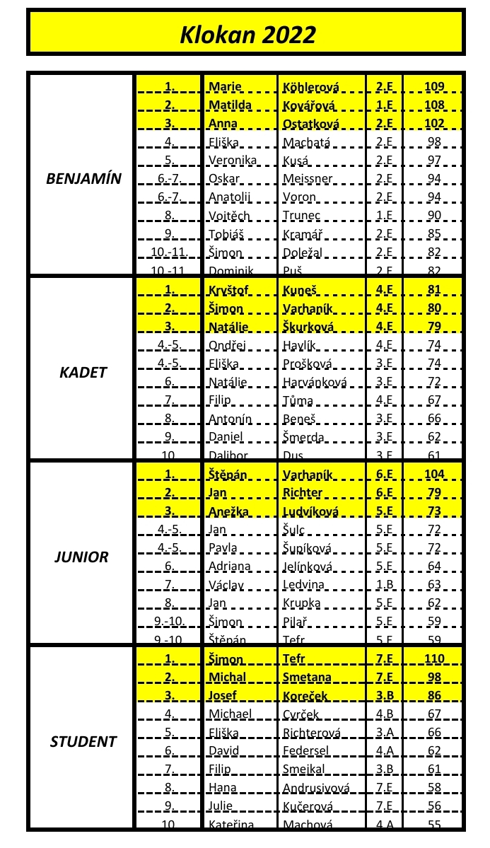
- Projekty
- Využití IT ve výuce a při každodenní práci vyučujících (klasifikace, zadání pís. prací, materiály
na výuku, využití Geogebry a jiných programů, využití DUM, …)
- Využití Microsoft Teams pro komunikaci s žáky a při distanční online výuce
- Projekt Elixír do škol (Nadace Depositum Bonum) – GJR je jedno z regionálních center, kde se pravidelně setkávají učitelé Fy ze ZŠ, SŠ - výměna zkušeností, pomůcky na Fy, experimenty, aplikace ve výuce Fy (Rš, Pž, Šp)
- Projekt Studenti píší WIKIPEDII – zapojeni žáci 1. r. VG – Šp

- Akce, besedy, exkurze apod.
- Korespondenční kurzy a příprava na olympiády a další soutěže (M, Fy, PI), všichni
- Knihovna M: využívají převážně žáci VG, půjčují si sbírky příkladů (i starší vydání), jsou zajištěny MFCH Tabulky pro státní MZ
20. 12. 2021 Technologická gramotnost Lk (3. a 4. roč. VG)
13. 5. 2022 Rizika sociálních sítí a YouTube Šp (1.E)
20. 5. 2022 Energetická gramotnost Lk (3. roč. VG)

- Další vzdělávání pedagogických pracovníků – školení, semináře apod.
Všichni členové – sledují a studují novinky ve svém oboru, odbornou literaturu a časopisy, rozšiřují své dovednosti v práci na PC, s internetem.
20. 9 - 22. 9. 2021 Celostátní setkání učitelů matematiky Lk
10. 12. 2021 Moderní HTML a CSS, UP Olomouc Mh
26. 5. 2022 Programování s Pythonem, webinář Mh
10. 6. 2022 Základy programování v Pythonu, UP Olomouc Mh
22. 6. 2022 Seminář fyziky Šp. Rš
Webináře online v rámci projektu SYPO – (Mm)
- Gradované úlohy na ZŠ a SŠ
- Robotika s LEGO Mindstorms
- Rozvoj informatického myšlení pro SŠ
- Začínáme s 3D modelováním
- Moderní výuka webu
- Ochrana osobních údajů a úvod do digitální etiky
- Podpora kombinatorického myšlení na 2. a 3. stupni škol
- Co je to ten 3D tisk?
- Začínáme s programem GeoGebra
- Hlasování a online aplikace ve výuce matematiky
- Scratch vs. MakeCode
Webináře – (Lk)
- Icebreaker aktivity do online výuky
- Novinky v MS Teams
- Jaké je to být youtuberem ve 40?
- Podzimní novinky MS Teams

- Práce se žáky se SVP
Využíváme v hodinách skupinovou práci, práci ve dvojicích, samostatnou práci. Vedeme žáky k využívání knihovny a doporučujeme odbornou literaturu. Podílíme se na přípravě žáků na korespondenční semináře a další soutěže z M, Fy, IVT.
Při zadávání domácích a samostatných prací využíváme práci na PC, s internetem, prostředí Microsoft Teams.
Ve volném čase poskytujeme konzultace pro žáky dle dohody, dále konzultace, které směřují k rozvíjení talentu, či pomáhají s doplněním učiva při absencích.

Uplatňujeme individuální přístup (podle typu poruchy má přednost ústní projev, v jiných případech pro písemný projev navyšujeme čas potřebný ke splnění zadaného úkolu), vše s ohledem na pokyny ped.-psych. poradny.
Využíváme také práce ve skupině (spolupráce se spolužáky a začlenění do kolektivu).

- Materiální a finanční požadavky
- Konstrukční pomůcky – pravítka, kružítka, tělesa.

- Různé
- Zhodnocení maturitních zkoušek – jaro 2021
M společná část MZ: 4.A – 9, 4.B – 8, 8.E –14
M rozšiřující (jen pro přihlášené) 5
Profilová část MZ :
M 4.A – 0, 4.B – 2, 8.E – 0
Fy 4.A – 0, 4.B – 0, 8.E – 0
DG 4.A – 0, 4.B – 2, 8.E – 1
PI 4.A – 2, 4.B – 1, 8.E – 5
z PI neprospěl 1.
- Organizační zajištění školních kol soutěží, příprava a konzultace na soutěže z Fy, M, IVT (všichni členové PK dle možností), opravování PZ nanečisto, soutěžních úloh MO, FO, Pythagoriády, …
- Člen krajského metodického kabinetu Fy – Rš, Pardubice
- Zajišťování webových stránek GJR – Lk
- Univerzita třetího věku – lektor pro výuku IVT – Šp
- ICT koordinátor – Hč
- Přijímací zkoušky nanečisto – aktivní účast členů PK (3.2.2022 opravování testů)
- Přípravné kurzy pro zájemce M (od 10.2.2022) – využití zkušeností z minulých let - podklady pro výuku a program kurzů, akceptace úpravy a aktualizace požadavků pro jednotnou přijímací zkoušku (pro 9. ročník – Lk, Mc, Mh, Mm, Šp, Kř pro 5. ročník – Kč, Šp). Technická podpora Hč.
- Maturitní otázky z matematiky – revize, profilová část MZ z matematiky

V Chrudimi dne 29.8.2022 Zapsala: Zuzana Leksová

Zpráva o činnosti předmětové komise přírodních věd

za školní rok 2021/2022

PK pracovala ve složení:

Mgr. Jitka Holá, Mgr. Eva Hrubá, Mgr. Bc.Zuzana Leksová, RNDr. Zuzana Michálková, Mgr. Miroslava Kořínková-Heřmánková, Mgr. Petr Sedlák, Mgr. Věra Sedláková,
Mgr. Lenka Švadlenková

- ŠVP, výuka

Výuka byla ze začátku školního roku přizpůsobena na doporučení ČŠI a zohledňovala distanční výuku v předchozích letech. Na podzim a v zimě probíhala výuka podle platných ŠVP s občasnou distanční výukou jednotlivých tříd podle nařízení Krajské hygienické stanice. Distanční výuka probíhala pomocí platformy Microsoft – Teams.

Některá témata nebyla probrána v plné šíři, budou zařazena na začátku šk.roku 2022/2023.

- Soutěže

Garanti školních kol soutěží:
BiO NG:  Mgr. M.Kořínková  Mgr. P. Sedlák  BiO VG:  Mgr. J. Holá,  Mgr. E. Hrubá  Mgr. P. Sedlák  Mgr. V. Sedláková | ChO NG:  Mgr. E. Hrubá  Mgr. Bc. Z. Leksová  ChO VG:  Mgr. E. Hrubá  RNDr. Z.Michálková  Mgr. Bc. Z. Leksová  Mgr. V. Sedláková  korespondenční soutěž KSICHT:  Mgr. E. Hrubá  RNDr. Z. Michálková  Mgr. Bc. Z. Leksová  Mgr. V. Sedláková | ZO NG, VG:  Mgr. P. Sedlák  Mgr. L. Švadlenková  Eurorebus:  Mgr. P. Sedlák  Mgr. L. Švadlenková | Geologická O:  Mgr. P. Sedlák  Mineralogická O:  Mgr. P. Sedlák

Výsledky soutěží :

Chemická olympiáda:

kategorie D: školní kolo: okresní kolo: krajské kolo:
- Havlík Ondřej, 4.E 1. Havlík Ondřej, 4.E 6.Havlík Ondřej, 4.E
- Smejkal Vít, 4.E 4. Smejkal Vít, 4.E
- Pilař Vít, 3.E

kategorie C: školní kolo: krajské kolo:
- Tinz Richard, 6.E 10. Tinz Richard, 6.E
- Varhaník Štěpán, 6.E 11. Novák Samuel, 5.E
- Novák Samuel, 5.E

kategorie B: školní kolo: krajské kolo:
- Chvojková Ema, 3.B 4. Milotínská Zuzana, 7.E
- Milotínská Zuzana, 7.E 12. Chvojková Ema, 3.B
- Šeda Jiří, 7.E

kategorie A: školní kolo: krajské kolo:
- Milotínská Zuzana, 7.E 5. Milotínská Zuzana, 7.E

Biologická olympiáda:

kategorie D: školní kolo: krajské kolo:
- Kindlová Anežka, 1.E 2. Kindlová Anežka, 1.E
- Kubeš Jáchym, 1.E
- Hajšínek Jakub, 1.E

kategorie C: školní kolo: krajské kolo:
- Kuneš Kryštof, 4.E 14. Kuneš Kryštof, 4.E
- Peterka Jáchym, 4.E
- Mlejnek Antonín, 3.E

kategorie B: školní kolo: krajské kolo:
- Novák Samuel, 5.E 3. Novák Samuel, 5.E
- Koblížková Jana, 5.E 10. Koblížková Jana, 5.E
- Čechlovský Ondřej, 6.E

kategorie A: školní kolo: krajské kolo:
- Chvojková Ema, 3.B 6. Chvojková Ema, 3.B
- Blažek Vojtěch, 8.E 9. Teplý Kryštof, 8.E
- Hlavatá Pavla, 8.E

Geologická olympiáda:

kategorie A: krajské kolo:
1. Čechlovský Vojtěch, 4.E
3. Havlík Ondřej, 4.E
4. Jirka Václav, 4.E

kategorie B: krajské kolo: celostátní kolo:
1. Varhaník Štěpán 3. Varhaník Štěpán, 6.E
3. Čechlovský Ondřej, 6.E 17. Čechlovský Ondřej, 6.E
4. Hlavatá Pavla, 8.E

Zeměpisná olympiáda:

kategorie A: školní kolo: okresní kolo: krajské kolo:

1. Pečínka Ondřej, 1.E 2.Pečínka Ondřej, 1.E 13. Pečínka Ondřej, 1.E

2. Hajšínek Jakub, 1.E

3. Kindlová Anežka, 1.E

kategorie B: školní kolo: okresní kolo: krajské kolo:

1. Meissner Oskar, 2.E 1. Machatá Eliška, 2.E 10. Meissner Oskar, 2.E

2. Myška Kryštof, 2.E 2. Meissner Oskar, 2.E 16. Machatá Eliška, 2.E

3. Machatá Eliška, 2.E 3. Myška Kryštof, 2.E 17. Myška Kryštof, 2.E

kategorie C:

školní kolo: okresní kolo: krajské kolo: celostátní kolo:

1. Havlík Ondřej, 4.E 1. Havlík Ondřej, 4, E 1. Havlík Ondřej, 4.E 2.Havlík Ondřej, 4.E

2.Varhaník Šimon, 4.E 2.Jirka Václav, 4.E 2. Jirka Václav, 2.E úspěšný řešitel

3.Jirka Václav, 4.E 4.Varhaník Šimon, 4.E Jirka Václav, 4.E

kategorie D: školní kolo: okresní kolo: krajské kolo:

1.Varhaník Štěpán, 6.E 1.Varhaník Štěpán, 6.E 2.Varhaník Štěpán, 6.E

2.Koreček Josef, 3.B 2.Střížka David, 2.B 10. Střížka David, 2.B

3.Střížka David, 2.B 3.Koreček Josef, 3.B 12. Koreček Josef, 3.B

Eurorébus:
kategorie ZŠ02: soutěž škol:
- třída 4.E 3. místo - GJR

Mezi úspěchy našich žáků nelze opominout účast Zuzany Milotínské (7.E) na soustředění chemiků na Běstvině a Samuela Nováka (5.E), který byl vybrán jako účastník Týdne se současnou biologií pořádaného Jihočeskou univerzitou České Budějovice.

- Projekty

Projekt Ochrana člověka za mimořádných událostí pro žáky 2.E, 2.A, 2.B, 6.E se konal 29.9.2021 (organizace se účastnila celá komise přírodních věd)

Projekt Geologická exkurze pro žáky 4.E se konal 7.a 8.10.2021. pořádali ho Mgr. Jitka Holá, Mgr. Eva Hrubá a Mgr. Petr Sedlák, cílem byly Železné hory. Žáci pod odborným dohledem navštívili významné lokality. Exkurze byla mimořádně rozdělena na dva samostatné výjezdy, žáci se odpoledne vraceli domů.

Soutěžní projekt KvíZOOvání při hodinách biologie – žáci NG – 7.-8.3.2022

Mgr. Miroslava Kořínková-Heřmánková

Soutěžní projekt KvíZOOvání ZOO Jihlava – 6 žáků NG – 27.4.2022

Mgr. Miroslava Kořínková-Heřmánková

Zeměpisný zájezd Švédsko – žáci NG i VG – 21.-29.6.2022

Mgr. Jitka Jelínková, Mgr. Miroslava Kořínková-Heřmánková

Projektový den I-KAP II pro ZŠ – 27.6.2022 – Mgr. Jitka Holá, Mgr. Eva Hrubá, Mgr.Bc.Zuzana Leksová , RNDr. Zuzana Michálková, Mgr. Petr Sedlák, Mgr. Věra Sedláková

Projekt Zelené peklo – 1.E, 2.E, 3.E – 28.6.2022 – Mgr. Jitka Holá, Mgr. Eva Hrubá,

Mgr. Bc.Zuzana Leksová , RNDr. Zuzana Michálková, Mgr. Petr Sedlák,

Mgr. Věra Sedláková

- Akce, besedy, exkurze apod.

Ornitologická exkurze – 2.A, 2.B, 6.E – 22.9. 2021, Habrov – Mgr. Jitka Holá, Mgr. Eva

Hrubá, Mgr. Petr Sedlák, Mgr. Věra Sedláková, Mgr. Michaela Syrová, Ph.D. (PřF JU)

Preventivní program „Zachraň mě“ – kurz první pomoci, žáci 3.A, 3.B, 7.E – 21.11.2021

organizovala Mgr. Lenka Švadlenková

Konference EVVO – 25.11.2021 – Mgr. Petr Sedlák

Přednáška „Hematologie“ – 3.A, 3.B, 7.E – 3.12.2021 – MUDr. Vít Řeháček Ph.D.

Přednáška „Hematologie“ – 4.A, 4.B, 8.E – 6.12.2021 – MUDr. Vít Řeháček Ph.D.

Zeměpisný pořad „Hedvábná stezka“ 21.12.221 organizoval Mgr. Petr Sedlák

Dárcovství krve – doprovod prvodárců, žáků GJR do Fakultní nemocnice HK – 26.1.2022

Mgr. Marta Řeháčková (jako aktivní dárce krve)

Preventivní program „Zachraň mě“ – kurz první pomoci, žáci 4.A, 4.B, 8.E – 7.2.2022

organizovala Mgr. Lenka Švadlenková

Botanická exkurze do Habrova pro žáky 1.A, 1.B, 5.E – 12.4.2022– Mgr. Jitka Holá,

Mgr. Eva Hrubá, Mgr. Petr Sedlák, Mgr. Věra Sedláková

Ekofilmy – žáci NG i VG – 20.4.2022– Mgr. Jitka Holá, Mgr. Eva Hrubá, Mgr. Petr

Sedlák, Mgr. Věra Sedláková

Exkurze ZOO Jihlava – 2.E – 25.5.2022 - Mgr. Miroslava Kořínková-Heřmánková,

Mgr. Veronika Korečková

Kurz ekologické výchovy, Maršov – žáci 1.E – 30.5.- 3.6. 2022 – Mgr. Miroslava

Kořínková-Heřmánková, Mgr. Petr Špína Ph.D.

Exkurze ZOO Dvůr Králové – 3.B – 16.6.2022 - Mgr. Eva Hrubá, Mgr. Jitka Holá

- Další vzdělávání pedagogických pracovníků – školení, semináře apod.

Seminář „Zažijte den ve škole s líným učitelem“ – 11.10.2021 – Mgr. Kořínková-

Heřmánková

Seminář Výročí geoparku Železné hory – Mgr. Eva Hrubá

Konference CHKO Nasavrky – 2.-3.6.2022 – Mgr. Jitka Holá

Mnoho plánovaných vzdělávacích akcí (podzim 2021, zima a jaro 2022) bylo zrušeno.

- Práce se žáky se SVP

Se žáky se SVP jsme pracovali podle pokynů PPP a ve spolupráci s rodiči a školní psycholožkou. U žáka Nicolase Novotného (1.B) probíhala spolupráce s asistentkou pedagoga. Paní asistentka Bronislava Burdová podle potřeby vypomáhala i handicapovaným žákům 3.B.

S nadanými žáky se zájmem o nadstandartní přírodovědné vzdělávání a soutěže jsme

pracovali individuálně a byli jsme jim nápomocni při přípravě na soutěže.
- Materiální a finanční požadavky

Bylo pořízeno:

Ultrazvuková čistička skla – laboratoř biologie

Adaptéry na mobilní telefon k mikroskopům – laboratoř biologie

Učebnice chemie od nakladatelství Taktik – žáci NG

Rychlovarná konvice s termostatem – laboratoř chemie

Některé materiální požadavky nebyly splněny a převedeme je do dalšího školního roku.

- Různé
- Výsledky profilové části maturitní zkoušky, červen 2022:

předmět | počet maturantů | prospěch výborný | prospěch chvalitebný | prospěch dobrý | prospěch dostatečný | prospěch nedostatečný
chemie | 20 | 7 | 2 | 3 | 4 | 4
biologie | 31 | 11 | 8 | 7 | 3 | 2
zeměpis | 20 | 1 | 5 | 7 | 6 | 1

V Chrudimi dne 31.8.2022 Zapsala: Mgr. Věra Sedláková

Zpráva o činnosti předmětové komise estetické výchovy
ve školním roce 2021 – 2022

Přítomni: L. Kopecká, I. Štorková – hudební výchova
I. Axmannová, M. Křečanová, Z. Kynclová - výtvarná výchova

1) ŠVP, výuka: Tematické plány dle ŠVP byly splněny ve všech ročnících.

2) Soutěže: V prosinci 2021 poprvé proběhla celoškolní soutěž o nejlepší vánoční výzdobu tříd, vzhledem k pozitivnímu ohlasu chceme soutěž konat pravidelně.

3) Projekty:
VV 2. E: s využitím tandemové výuky (Ax a Km) byl dokončen projekt Pravěk a následoval projekt Masky

4) Akce, exkurze aj.
1. pololetí: s ohledem na aktuální situaci (karantény, uzavření školy v listopadu 2021) jsme nekonali ani nenavštívili žádné kulturní akce
2. pololetí:
13. 4. 2022 Cinestar Pardubice: Carmen, přenos opery z MET New York, 1. A, 1. B, 5. E
20. 4. 2022 Cinestar Pardubice: Carmen, 2. A, 2. B, 6. E
25. 5. 2022 kino Heřmanův Městec: La traviata, přenos z Královské opery Londýn, 1. E, 3. E

5) Další vzdělávání pedagogických pracovníků:
M. Křečanová: Od secese k růžovému tanku - kapitoly z dějin umění 20. století, cyklus online seminářů z Winternitzovy vily Praha

6) Práce se žáky se SVP: V součinnosti s výchovnou poradkyní, PPP a školní psycholožkou důsledně zohledňujeme specifické potřeby žáků (např. vhodnou úpravou poměru teoretických a praktických činností v předmětu), dbáme na přiměřenou obtížnost zadávaných úkolů a respektujeme dané SVP při jejich hodnocení.

7) Materiální a finanční požadavky: V průběhu školního roku byly dokoupeny zpěvníky a naladěn klavír v učebně HV, stále zde chybí počítačová technika či alespoň wifi připojení, potřebné pro výuku dějin hudby prakticky ve všech hodinách. Finanční prostředky pro VV byly využity na nákup spotřebního materiálu pro výzdobu a propagaci školy.

8) Různé: Další aktivity členek PK:
L. Kopecká - vedení předmětové komise, kulturní program k předávání maturitních vysvědčení
I. Štorková - organizace a dozor při kulturních akcích
I. Axmannová, M. Křečanová – design a výzdoba školních prostor
Z. Kynclová - dokončení návrhu a realizace interiéru učebny - divadélka Pod věží

V Chrudimi dne 16. 9. 2022 Zapsala L. Kopecká

Zpráva o činnosti předmětové komise TV

za školní rok 2021/2022

PK pracovala ve složení: Hroch, Jelinková, Korečková, Kořínková Heřmánková, Němeček

- ŠVP, výuka

Výuka probíhala dle ŠVP.

- Soutěže

Neprobíhaly.

- Projekty

Sebeobrana v rámci hodin TV.

- Akce, besedy, exkurze

Kurzy:

Adaptační 1.A, 1.B 6.-8.9.2021 Seč Hr

Adaptační 1.E 23.-24.9.2021 Slatiňany Hr

Adaptační 5.E 2.-3.9.2021 Seč Hr

Lyžařský 2.E 6.-11.2.2022 Rokytnice Hr

3.E 20.-25.2.2022 Rokytnice Hr

1.A, 1.B, 5.E 13.-18.2.2022 Čenkovice Hm

Výběrový lyžařský 12.-17.12.2021 Aprica Hr

Sportovní 12.-17.6.2022 Vltava Sk

Sázava Hr

Ohře Kč

příměstský Hm

Kroužky:

Volejbal D NG, VG Řč čt 7.00

Volejbal CH VG Sk pá 17.00

Sportovní hry Hr út 7.00

Závěrečný turnaj smíšených družstev ve volejbalu.

- Další vzdělávání pedagogických pracovníků

--------------------

- Práce se žáky se SVP
--------------------

- Materiální a finanční požadavky

koupeno: míč fotbal, volejbal, basketbal, pálky na stolní tenis.

- Různé

---------------------

V Chrudimi dne 30.8.2022 Zapsala: Mirka Kořínková

H. 8 Zpráva z prověrky BOZP

Název Š / ŠZ: Gymnázium Josefa Ressela, Chrudim, Olbrachtova 291

Prověrka BOZP, zjišťování a odstraňování rizik, kontrola PO byla provedena v souladu s ustanovením části páté zákona č. 262/2006 Sb., zákoník práce, v návaznosti na Metodický pokyn k zajištění bezpečnosti a ochrany zdraví dětí, žáků a studentů ve školách a školských zařízeních zřizovaných MŠMT č.j. 37 014/2005-25, čl. 26 a dle ustanovení zákona č. 133/1985 Sb. v platném znění, o požární ochraně.

Prověrková komise: předseda: František Runštuk
členové: Zdeněk Slanina
Václav Louvar

Prověrka provedena dne: 21. 6. 2022

Výsledky prověrky:

1. Dokumentace BOZP, PO: je vedena

2. Školení: a) vedoucích zaměstnanců provedeno
b) zaměstnanců provedeno
c) speciální školení (obsluhy elektro, plyn….) provedeno
d) poučování žáků provedeno

3. Zdravotní prohlídky zaměstnanců:
a) vstupní prováděny
b) periodické prováděny

4. Evidence a registrace pracovních úrazů: je vedena

5. Evidence a registrace školních úrazů: je vedena

6. OOPP: a) zaměstnancům poskytovány
b) žákům neposkytovány

7. Bezpečnostní a výstražné tabulky, značení hlavních uzávěrů - plyn, voda, elektro,
atd.
provedeno

8. Aktualizace provozních řádů, místních provozních bezpečnostních předpisů, jejich
vyvěšení na viditelných a přístupných místech, atd.
zajištěno

9. Revize, kontroly a prohlídky a zajištění bezpečnosti technických zařízení
(elektro, hromosvody, plynová zařízení, komíny, výtahy, tlakové nádoby, atd., dále
tělocvičné nářadí,…….)
prováděno

10. Stav technické prevence:

A) stav technické prevence:
a) opatření proti úrazům (zábrany, plošiny, kryty, drobná mechanizace, …)
b) technická úroveň vybavení pracovišť (stroje, zařízení, nástroje, jejich údržba,
způsob užívání a ověřování jejich technického stavu)
c) pracovní prostory (stav budov, manipulačních prostorů, skladů, …)
d) manipulace s hořlavými předměty a hořlavými kapalinami

B) úroveň pracovního prostředí
a) pořádek a čistota na pracovišti
b) zdravotnické vybavení ( lékárničky, zajištění poskytování 1. pomoci, ...)
Závady nezjištěny.

C) Kontrola požárně technických zařízení, věcných prostředků PO a stavu PO:
(funkčnost požárních dveří, funkčnost odvětrání únikových cest, přístupnost
přenosných hasicích přístrojů a hydrantů, el. rozvaděčů, značení únikových cest, …)

je zajišťováno

11. Stav odstraňování závad z předcházejících prověrek BOZP, z kontrol IBP, KHS,
HZS apod.
Kontrola za uplynulé období neprovedena.

12. Závěr, termíny pro odstranění zjištěných závad, určení odpovědných osob:

V r. 2022 byla zahájená oprava fasády.

Prověrková komise: Ředitel Š / ŠZ, razítko:

…………………………………… ………………………………………...
……………………………………
……………………………………
……………………………………

I. Základní údaje o hospodaření školy

 |  | Stav k 31. 12. |  | v tis. Kč
Ukazatel | Číslo účtu | 2021 | 2020 | Index 2021/2020
Dlouhodobý nehmotný majetek celkem |  | 678 | 667 | 1,02
z toho:
software | 013 | 83 | 83 | 1,00
drobný dlouhodobý nehmotný majetek | 018 | 595 | 584 | 1,02
Dlouhodobý hmotný majetek celkem |  | 99 196 | 97 636 | 1,02
z toho:
pozemky | 031 | 4 280 | 4 280 | 1,00
stavby | 021 | 70 708 | 70 708 | 1,00
samostatné hmotné movité věci a soubory | 022 | 8 506 | 8 506 | 1,00
drobný dlouhodobý hmotný majetek | 028 | 14 628 | 14 142 | 1,03
Dlouhodobé pohledávky celkem
Krátkodobé pohledávky celkem |  | 342 | 268 | 1,28
z toho:
odběratelé | 311 | 4 | 16 | 0,25
z toho: vymáhané pohledávky po splatnosti | 311 | 0 | 0 | 0,00
jiné pohledávky z hlavní činnosti | 315 | 0 | 0 | 0,00
z toho: vymáhané pohledávky po splatnosti | 315 | 0 | 0 | 0,00
pohledávky za zaměstnanci | 335 | 125 | 187 | 0,67
ostatní krátkodobé pohledávky | 377 | 115 | 35 | 3,29
Dlouhodobé závazky celkem |  | 65 | 63 | 1,03
Krátkodobé závazky celkem |  | 5 849 | 1 087 | 5,38
z toho:
dodavatelé | 321 | 267 | 178 | 1,50
ostatní krátkodobé závazky | 378 | 75 | 100 | 0,75

 |  | Stav k 31. 12. |  | v tis. Kč

 |  |  |  |  |  |  | v tis. Kč
 |  | 31.12.2021 |  | 31.12.2020 |  | Index 2021/2020
Ukazatel | Číslo účtu | Hlavní činnost | Hosp. činnost | Hlavní činnost | Hosp. činnost | Hlavní činnost | Hosp. činnost
Náklady celkem |  | 46 815 |  | 45 630 |  | 1,03
z toho:
Náklady z činnosti celkem |  | 46 815 |  | 45 630 |  | 1,03
z toho:
spotřeba materiálu | 501 | 2 052 |  | 1 573 |  | 1,30
spotřeba energie | 502 | 1 356 |  | 1 261 |  | 1,08
opravy a udržování | 511 | 88 |  | 2 148
Mzdové náklady | 521 | 29 905 |  | 28 068 |  | 1,07
z toho:
platy celkem | 521 | 29 569 |  | 27 803 |  | 1,06
dohody celkem | 521 | 142 |  | 159 |  | 0,89
Odpisy dlouhodobého majetku | 551 | 968 |  | 970 |  | 1,00
Ostatní náklady | 549 | 64 |  | 110 |  | 0,58
z toho:
pojištění | 549 | 0 |  | 0 |  | 0,00
Výnosy celkem |  | 46 898 |  | 45 729 |  | 1,03
z toho:
Výnosy z činnosti celkem |  | 1 792 |  | 3 192 |  | 0,56
z toho:
výnosy z prodeje vlastních výrobků | 601 | 0 |  | 0 |  | 0,00
výnosy z prodeje služeb | 602 | 1 424 |  | 1 139 |  | 1,25
výnosy z pronájmu | 603 | 58 |  | 64 |  | 0,91
čerpání fondů | 648 | 65 |  | 1 760
ostatní výnosy z činnosti | 649 | 245 |  | 229 |  | 1,07
Výnosy vybraných místních vládních institucí z transferů | 672 | 45 107 |  | 42 538 |  | 1,06
Výsledek hospodaření po zdanění |  | 84 |  | 99 |  | 0,85

Ukazatel | Číslo účtu | 31.12.2021 | Finančně kryto | 31.12.2020
Fondy celkem |  | 2 132 | 1 935 | 1 588
fond odměn | 411 | 0 | 0 | 0
FKSP | 412 | 627 | 430 | 448
rezervní fond tvořený ze zlepšeného VH | 413 | 151 | 151 | 52
rezervní fond z ost.zdrojů | 414 | 0 | 0 | 400
fond investic | 416 | 1 354 | 1 354 | 688
 | Stav k 31. 12. |  | v tis. Kč
Ukazatel | 2021 | 2020 | Index 2021/2020
Neinvestiční dotace a příspěvky celkem | 45 107 | 42 538 | 1,06
Neinvestiční dotace poskytnuté na 1 kalendářní rok | 44 707 | 41 955 | 1,07
v tom:
Od zřizovatele celkem | 4 056 | 3 989 | 1,02
z toho:
provozní příspěvek | 3 960 | 3 817 | 1,04
příspěvek na opravy a udržování
ostatní NIV příspěvky od zřizovatele | 96 | 172 | 0,56
MŠMT celkem | 40 609 | 37 919 | 1,07
z toho:
dotace na přímé náklady | 40 609 | 37 564 | 1,08
ostatní NIV dotace z MŠMT celkem | 0 | 355 | 0,00
Ostatní NIV dotace celkem | 42 | 47 | 0,89
Neinvestiční dotace poskytnuté na více let celkem | 400 | 583 | 0,69
v tom:
MŠMT - projekty EU celkem | 400 | 583 | 0,69
Ostatní NIV dotace celkem
Investiční transfery a dotace celkem | 500 | 1 500 | 0,33
v tom: | 0
Od zřizovatele | 500 | 1 500 | 0,33
INV dotace od ostatních poskytovatelů | 0 | 0

J. Výroční zpráva o činnosti Gymnázia Josefa Ressela, Chrudim, Olbrachtova 291 v oblasti poskytování informací podle zákona
č. 106/1999 Sb., o svobodném přístupu k informacím, ve znění pozdějších předpisů, za rok 2021
Výroční zpráva je zpracována na základě povinnosti vyplývající z ustanovení § 18 zákona č. 106/1999 Sb., o svobodném přístupu k informacím, ve znění pozdějších předpisů.
1. Počet podaných žádostí o informace a počet vydaných rozhodnutí o odmítnutí žádosti – § 18 odst. 1 písm. a) zákona č. 106/1999 Sb.
V průběhu roku 2021 gymnázium neobdrželo žádnou písemnou žádostí o poskytnutí informace a nebylo vydáno žádné rozhodnutí o odmítnutí žádosti nebo její části.
2. Počet podaných odvolání proti rozhodnutí o odmítnutí žádosti nebo její části – § 18 odst. 1 písm. b) zákona č. 106/1999 Sb.
Nebyla podána žádná odvolání proti rozhodnutí o odmítnutí žádosti.
3. Opis podstatných částí každého rozsudku soudu – § 18 odst. 1 písm. c) zákona č. 106/1999 Sb.
Soud nepřezkoumával žádné rozhodnutí o odmítnutí žádosti o poskytnutí informace.
5. Počet stížností podaných podle § 16a zákona č. 106/1999 Sb., důvody jejich podání a stručný popis způsobu jejich vyřízení – § 18 odst. 1 písm. e) zákona č. 106/1999 Sb.
Nebyla podána žádná stížnost.
6. Další informace vztahující se k uplatňování tohoto zákona – § 18 odst. 1 písm. f) zákona č. 106/1999 Sb.
V případě jedné písemné žádosti o poskytnutí informace by byla vyžadována úhrada nákladů podle § 17 zákona č. 106/1999 Sb.
Ve srovnání s předchozím rokem je počet písemně podaných žádostí o 0 % vyšší/nižší.
Položené dotazy se týkaly především oblasti vzdělání, a záležitostí týkajících se fungování a chodu gymnázia.
Na chodbě gymnázia je umístěna informační tabule, na které jsou zveřejněny soubory základních informací zveřejňovaných povinně v souladu s § 5 odst. 1 zákona.
Webová stránka www.gjr.cz poskytuje velké množství informací o činnosti gymnázia i všechny povinně zveřejňované informace.
Informace podává ředitelka gymnázia nebo kancelář gymnázia.
Mgr. Klára Jelinková, ředitelka školy V Chrudimi dne 31.1.2022

